本资料仅供内部使用！

<CMS>

操作手册

2016年3月11日

修改记录

|  |  |  |  |  |  |  |  |
| --- | --- | --- | --- | --- | --- | --- | --- |
| 制定日期 | 生效日期 | 制定 / 修订 内容摘要 | 页数 | 版本 | 拟稿 | 审查 | 批准 |
| 3.11 |  |  |  |  |  |  |  |
|  |  |  |  |  |  |  |  |
|  |  |  |  |  |  |  |  |
|  |  |  |  |  |  |  |  |

目 录

1 简介 1

1.1 手册目的 1

1.2 手册范围 1

1.3 名词定义 2

1.4 参考文件 2

2 系统简述 2

3 公共操作 2

3.1 开关机 2

3.2 注册 2

3.3 主菜单操作 3

3.4 退出 3

3.5 屏幕画面的布局 3

3.6 公共画面属性 4

3.7 提示窗 4

3.8 按钮定义 5

3.9 键盘定义 6

4 功能概述 7

5 功能模块1 7

5.1 子功能模块1 8

5.2 子功能模块2 8

6 功能2 8

7 功能3 8

8 附件 8

# 简介

。

本CMS操作手册为搭建网站及网站配置的使用说明手册

## 手册目的

本手册的目的在于告诉CMS系统(以下简称本系统)的使用者，本系统提供了哪些功能，以及如何正确地、有效地来使用这些功能。

## 手册范围

本手册首先简要地介绍本系统结构以及软件环境，然后说明本系统为使用者提供的各项功能及其详细的操作步骤。关于系统详细功能、模块及操作步骤等内容，本手册的使用者包括：

这里罗列手册的使用者。

运维人员

网点操作员

…

…

…

本手册各章节内容安排如下：

第一章 简 介: 简单说明本手册的目的、范围、名词定义和参考文件。

第二章 系统概述: 简单说明本系统的结构及其执行环境。

第三章 公共操作: 介绍系统注册与退出、关机等公共操作，并指明为系统中各项操作所共有的屏幕属性、按钮定义及键盘定义。

第四章 功能概述

第五章 操作说明: 逐一说明各项功能及其详细的操作步骤。

其中“第四章 功能概述”与“第五章 操作说明”为本手册之重点，希望使用者能深入了解。

## 名词定义

## 参考文件

# 系统简述

简要描述本系统的结构、以及及软件运行环境（可以采用列表描述，这部分是重点）。

## 登陆

登陆王府井运营支撑系统

CMS网站系统的亮相画面

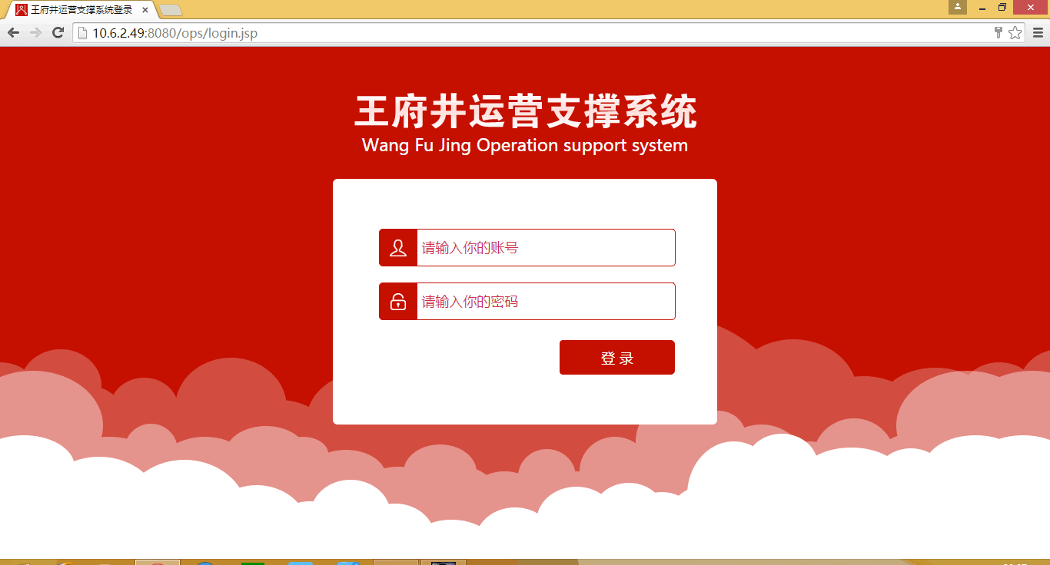

登陆动作说明

根据提示输入自己得到的账号和密码

注意事项及异常处理

注意事项：注意键盘大小写的区分

异常处理：提示用户名或密码输入错误，请核对后重新输入。

如果仍然错误请联系自己的直属领导寻求解决办法并报告异常情况。

CMS网站系统的操作画面

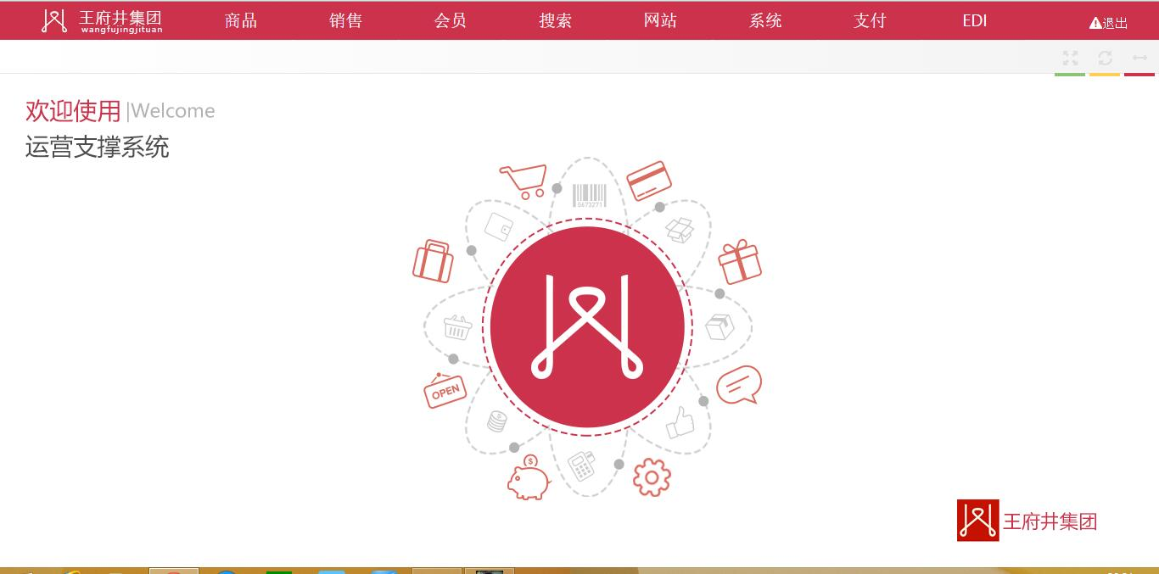

CMS网站系统的操作画面

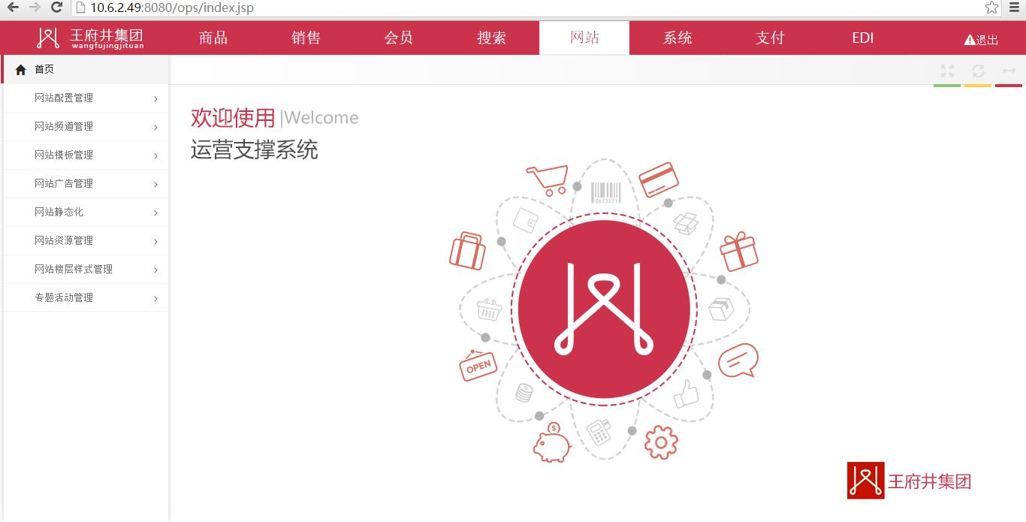

## 主菜单操作

应用系统的主菜单画面

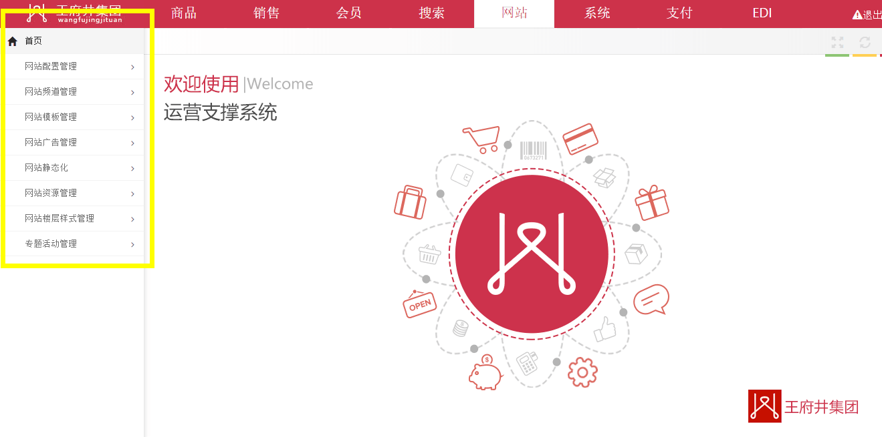

主菜单说明:

网站配置管理：网站系统运行环境的搭建

网站频道管理：网站频道，导航，楼层内容的管理模块

网站模板管理：网站模板上传模块

网站广告管理：管理网站广告位置，版位及广告配置模块

网站静态化：频道页或全站静态化模块

网站资源管理：网站所需图片的上传模块

网站楼层样式管理：网站楼层专题活动模板样式管理

专题活动管理：专题活动上下架管理模块

## 屏幕画面的布局

系统画面为左右两分栏设计，左分栏为功能导航，右分栏为操作界面。点击左侧导航按钮，右侧展现对应该功能的操作界面

## 公共属性

*号标注为必填项目，不可为空

▼下拉菜单选项

○为单选项目点击为选中状态表示生效

为错误提示

* 正确提示

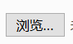为压缩包，图片等文件选择按钮

## 提示窗

在操作期间, 当需要显示操作错误之提示，严重后果之提示及版权之提示等时，系统将弹出一个提示窗, 仅当你点击了‘确定’按钮之后, 才会返回原画面, 继续操作。

提示窗显示的信息分若干类, 如下表所示：

|  |  |  |  |  |
| --- | --- | --- | --- | --- |
| 提示窗信息类型 | 标题 | 图标 | 图标颜色 | 信息内容 |
| 警告信息 | 警告 |  | 黄底黑! | 警告信息说明(中文) |
| 提示信息 | 提示 |  | 兰底白i | 提示信息说明(中文) |
| 错误信息 | 错误 |  | 红底白! | 错误代码及消息(中文)  (一般为运行出错或  数据库底层错误) |
| 版权信息 | 关于……系统 |  |  | 如:移动计费营业系统V1.0  版权所有(C)1996-1997～～～～～～  ～～～～～～～～～～～～～～公司 |
| 〖注〗所显示的信息应该取自系统的消息库，不应由编程人员随意定义。 | | | | |

# 功能概述

这里用软件结构树罗列本软件所提供的各大功能, 并简要说明之。注意只说明软件结构树上的第一级功能, 对它们的下级功能则不细加说明。

说明软件操作所需遵循的操作规程。例如, 需先执行必要的初始设置, 某些操作必须首先被执行, 然后才可以执行其他操作, 等等。

# 网站配置管理模块

描述

FTP管理

站点管理

Server管理

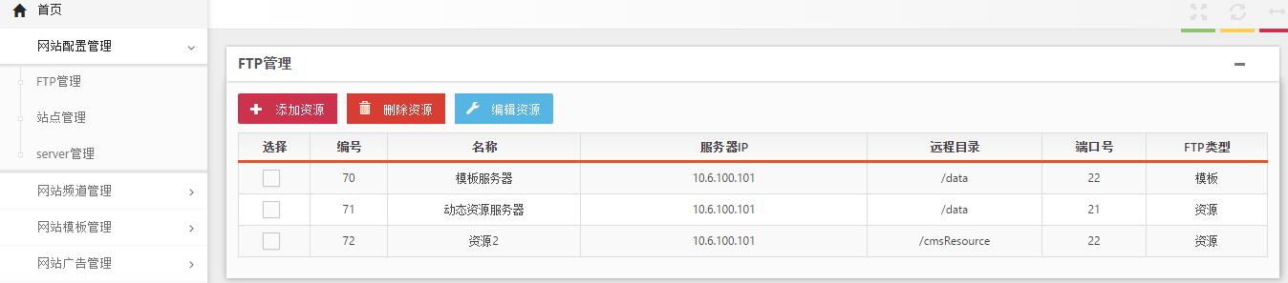

## FTP管理

功能描述

配置网站动态页面和静态页面的服务器管理模块

操作流程

网站配置管理/FTP管理/添加资源/填写信息（动态模板服务器信息）/测试/保存

网站配置管理/FTP管理/添加资源/填写信息（动态资源服务器信息）/测试/保存

画面格式

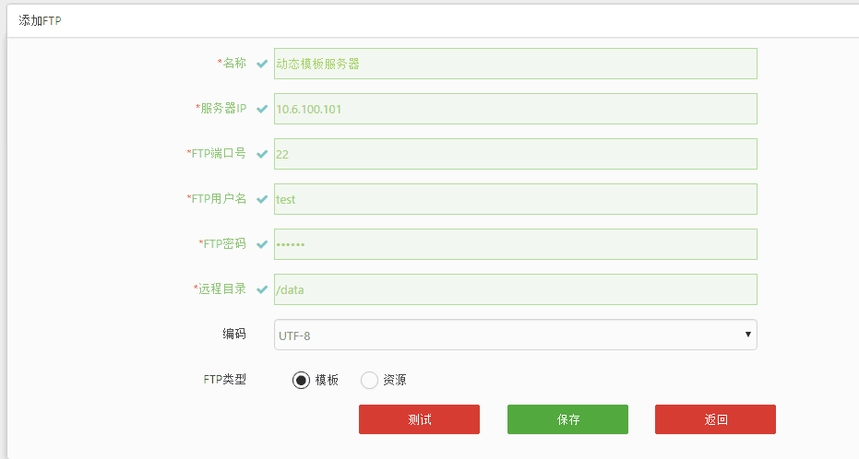

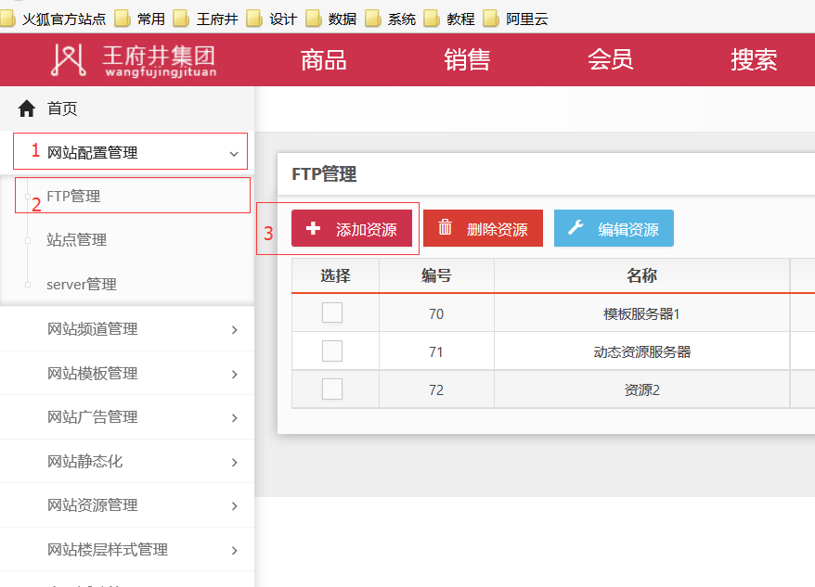

### 动态模板服务器



名称：为资源服务器的名字，可中文英文数字混合输入，建议输入有意义的字符并且不超过30个字符

如：（服务器地点+网站+服务器类型）

北京IDC机房主站动态模板服务器

服务器IP：本次将要使用的服务器的IP地址（如上图所示10.6.100.101）

FTP端口号：本服务器FTP端口的号码（只能输入纯数字）

注意：输入内容为公司下发文件内指定内容

FTP用户名：根据公司下发文件内容输入，不得输入其他字符

FTP地址：根据公司下发文件内容输入，不得输入其他字符

远程目录：如有规定则根据公司下发文件内容输入，不得输入其他字符，如无规定根据实际需求填写

如：

/deta

编码：根据网站需求选择utf-8或GBK

FTP类型：选中模板选项

以上项目填写完毕后点击“测试”检测是否填写正确，全部通过后方可点击“保存”确认。如放弃本次添加则点击“返回”

### 动态资源服务器



名称：为资源服务器的名字，可中文英文数字混合输入，建议输入有意义的字符并且不超过30个字符

如：（服务器地点+网站+服务器类型）

北京IDC机房主站动态资源服务器

服务器IP：本次将要使用的服务器的IP地址（如上图所示10.6.100.101）

FTP端口号：本服务器FTP端口的号码（只能输入纯数字）

注意：输入内容为公司下发文件内指定内容

FTP用户名：根据公司下发文件内容输入，不得输入其他字符

FTP地址：根据公司下发文件内容输入，不得输入其他字符

远程目录：如有规定则根据公司下发文件内容输入，不得输入其他字符，如无规定根据实际需求填写

如：

/deta

编码：根据网站需求选择utf-8或GBK

FTP类型：选中资源选项

以上项目填写完毕后点击“测试”检测是否填写正确，全部通过后方可点击“保存”确认。如放弃本次添加则点击“返回”。

### 删除和编辑

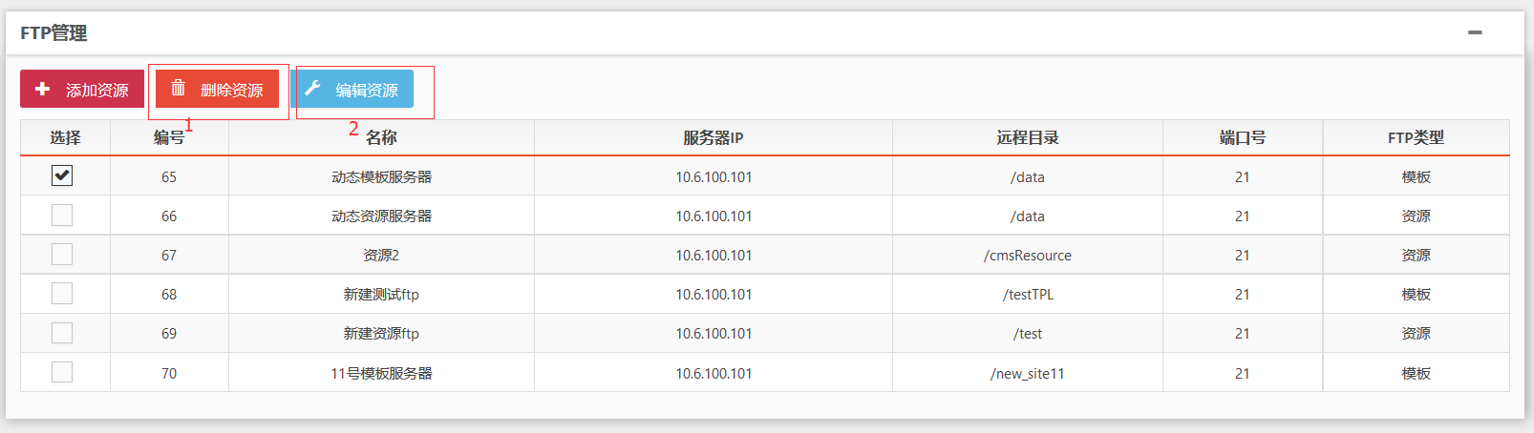

1. 对已经确认不需要的服务器可选中此服务器编号前的复选框，然后点击“删除资源”，进行删除。
2. 对与需要修改的服务器可选中此服务器编号前的复选框，然后点击“编辑资源”对本服务器进行编辑，编辑方法见5.1.1章节或5.1.2章节

## 站点管理

功能描述：

配置和管理网站

操作流程

网站配置管理/站点管理/添加资源/填写信息（站点信息、域名、服务器配置信息）/保存

画面格式

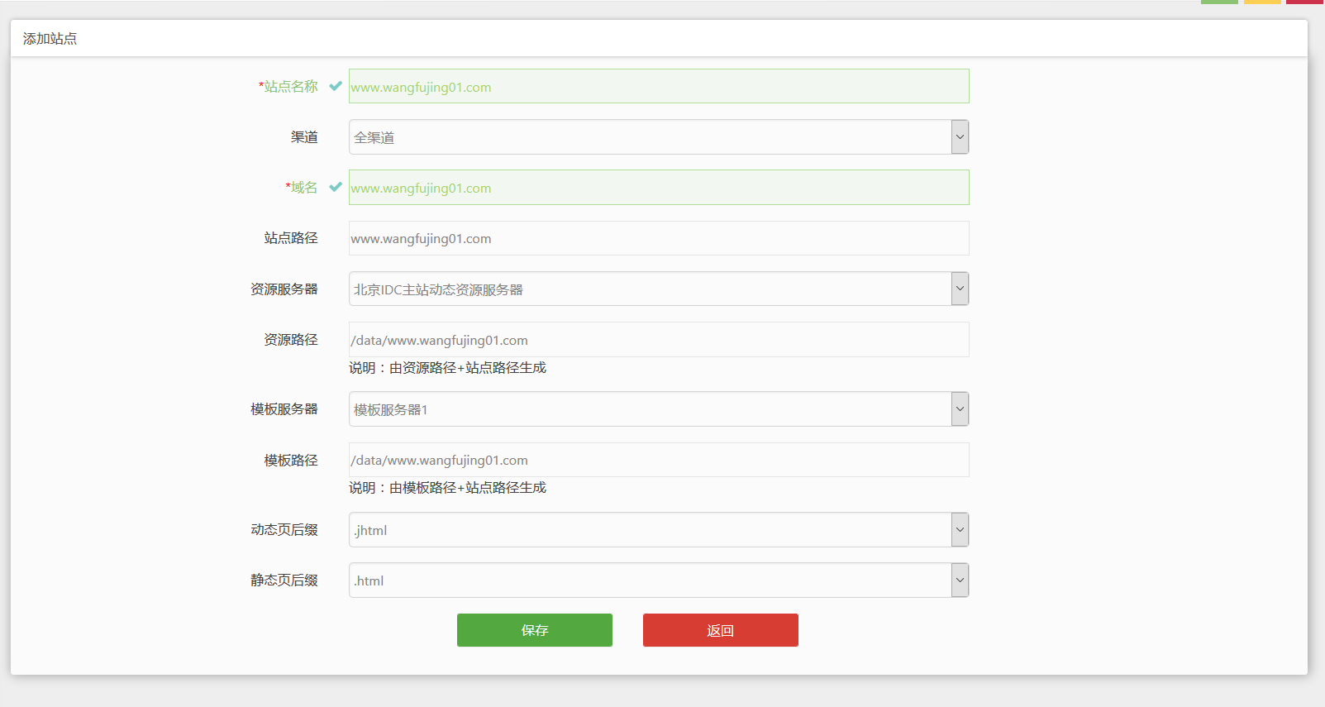

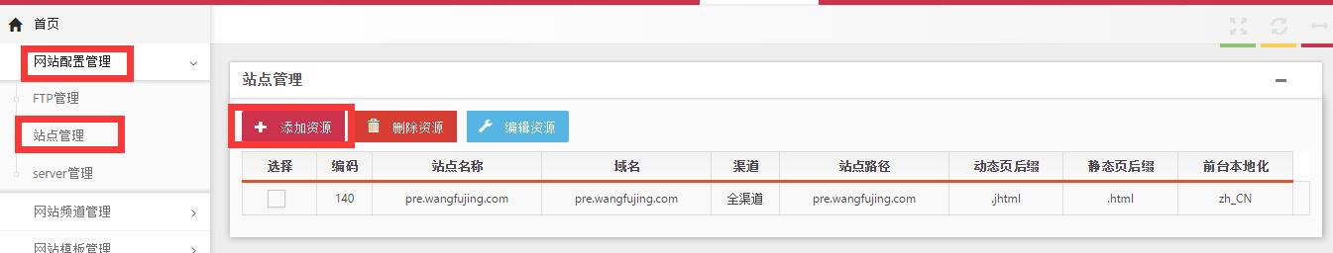

### 建立站点

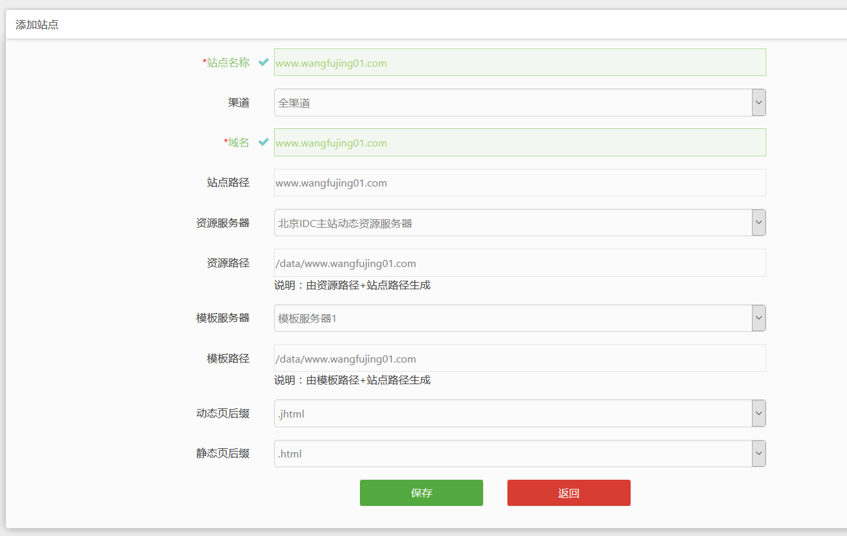

名称：为资源服务器的名字，可中文英文数字混合输入，建议输入有意义的字符并且不超过30个字符（必填项）

如：（网站域名）

www.wangfujing01.com

渠道：根据需要选择“全渠道”“全球购”“天猫”等选项

域名：当前网站的域名

如：www.wangfujing01.com

站点路径：系统生成

资源服务器：选择5.1.2章建立的服务器

资源路径：由资源路径+站点路径自动生成

模板服务器：选择5.1.1章建立的服务器

模板路径：由模板路径+站点路径生成

动态页后缀：默认或根据需求选择

静态页后缀：默认或根据需求选择

点击保存可提交本次的站点建立请求

### 删除和编辑



1. 对已经确认不需要的站点可选中此站点编号前的复选框，然后点击“删除资源”，进行删除。
2. 对与需要修改的站点可选中此站点编号前的复选框，然后点击“编辑资源”对本站点进行编辑，编辑方法见5.2.1章节

## Server管理

功能描述：配置动态服务器和静态服务器，以及添加模板后的模板初始化

操作流程：

流程1：添加静态服务器

网站配置管理/server管理/添加资源 /填写信息（静态服务器信息）/保存

流程2：添加动态服务器

网站配置管理/server管理/添加资源 /填写信息（动态服务器信息）/保存/添加模板（详情见第6章）/初始化

界面原型

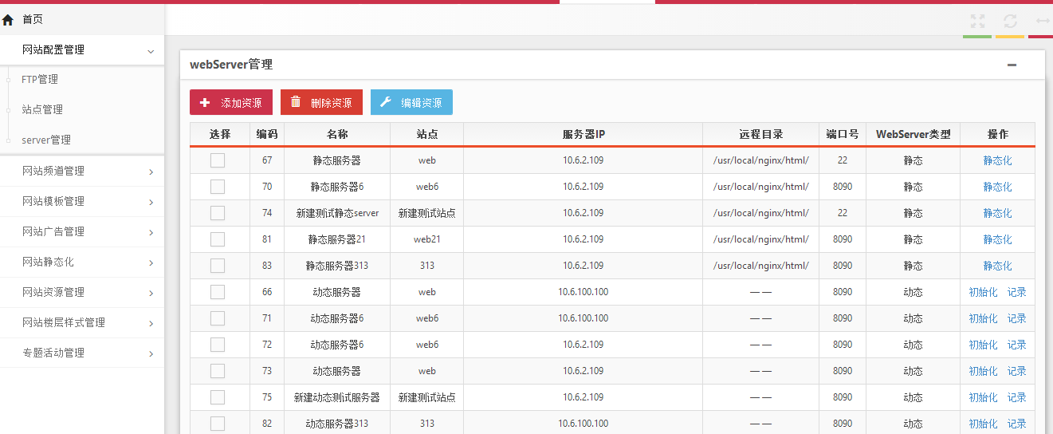

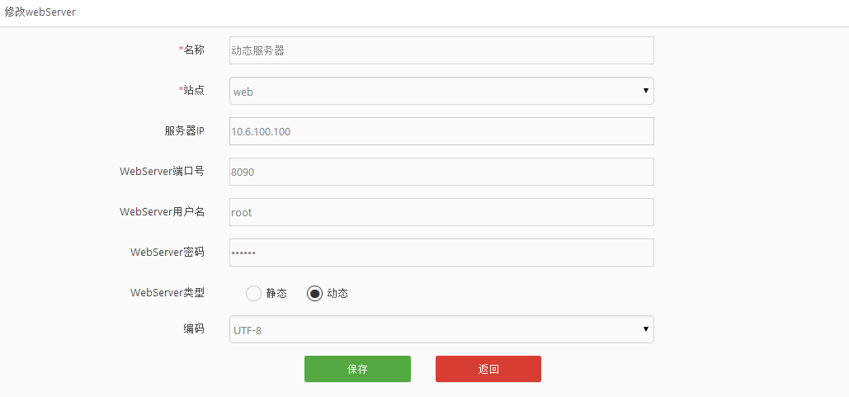

### 添加动态服务器

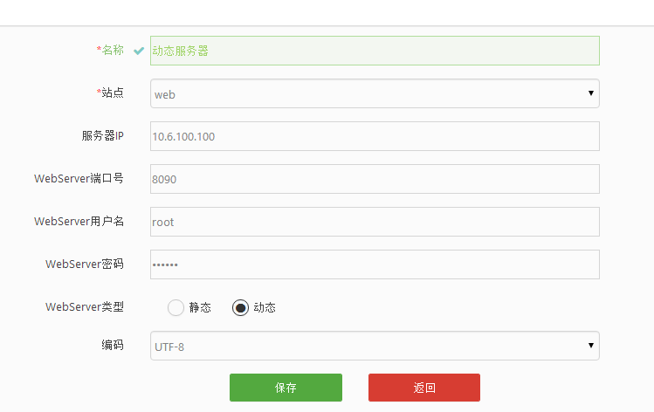

名称：服务器名称

站点：选择服务器对应的站点

服务器IP：本次添加的服务器ip地址

Webserver端口号：8090

Webserver用户名：登录服务器的用户名

例如：root

Webserver密码：登录服务器的密码

例如：ABC123

Webserver类型：此次选择动态

编码：根据网站需要选择UTF-8或GBK，此次我们选择UTF-8

保存：保存录入信息

返回：取消保存录入信息

### 添加静态服务器

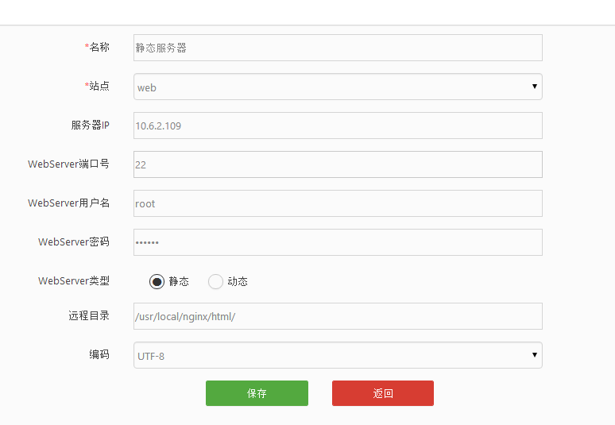

名称：服务器名称

站点：选择服务器对应的站点

服务器IP：本次添加的服务器ip地址

Webserver端口号：22

Webserver用户名：登录服务器的用户名

例如：root

Webserver密码：登录服务器的密码

例如：ABC123

Webserver类型：此次选择静态

远程目录：服务器上的保存目录

编码：根据网站需要选择UTF-8或GBK，此次我们选择UTF-8

保存：保存录入信息

返回：取消保存录入信息

# 网站频道管理

功能描述

配置网站首页、频道、导航、楼层等管理等模块

操作流程

网站频道管理/频道配置/站点切换/频道目录/站点名称/右键添加频道/填写信息/保存）

画面格式

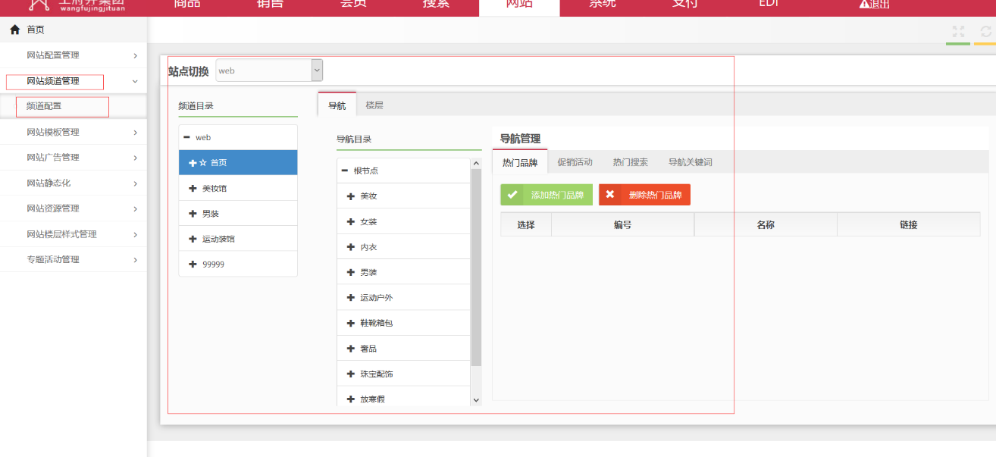

## 添加频道目录

展示位置

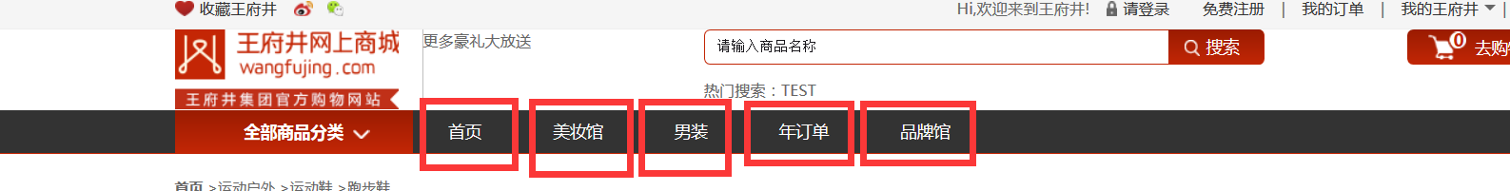

操作步骤：网站频道管理/频道配置/站点切换/站点名称/右键添加频道/填写频道信息/保存）

操作画面

画面1

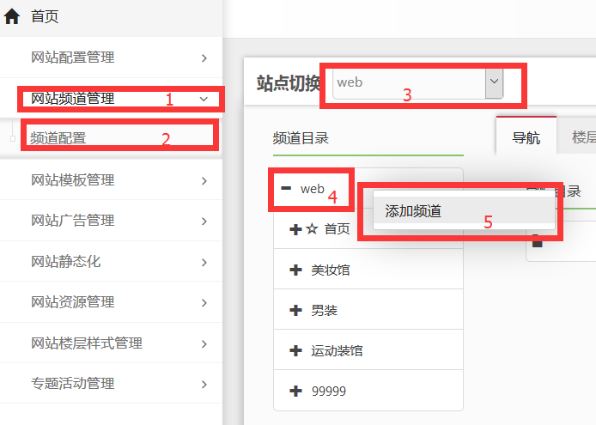

画面2

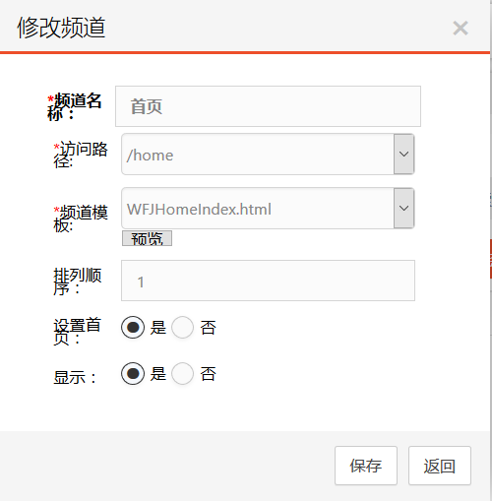

操作说明

频道名称：频道的名称

如:首页、美妆馆、品牌馆等

访问路径：下拉选择99999

频道模板：下拉选择模板名称

如：WFJHomeindex.html

预览按钮:预览模板展示样式

排列顺序：根据排列顺序填写自然数

如：1

如：2

如：3

设置首页:根据模板样式选择是否设置为首页

显示：设置此页面是否显示

全部设置完毕点击保存

## 频道页导航目录

展示位置

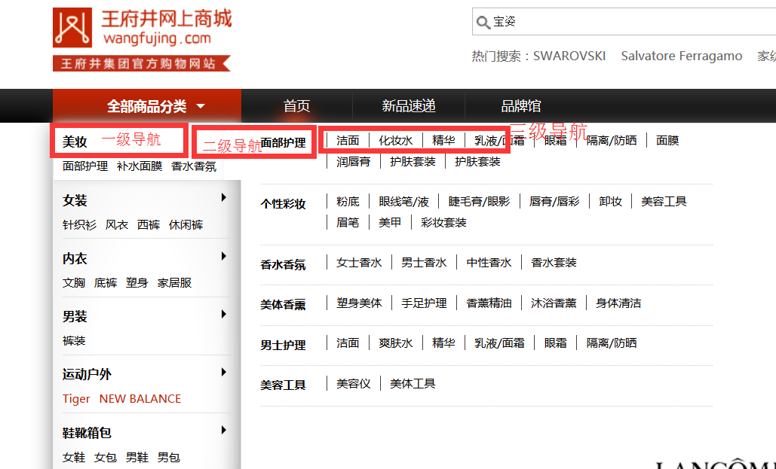

添加一级导航

操作步骤：网站频道管理/频道配置/站点切换/站点名称/频道（如首页）/导航/导航目录根节/点右键添加目录/填写频道导航信息/保存）

添加二级导

（操作路径：网站频道管理/频道配置/站点切换 /站点名称/频道（如首页）/导航/导航目录根节/一级导航/点右键添加目录/填写信息/保存）

添加三级级导航

操作路径：网站频道管理/频道配置/站点切换/频道目录/站点名称/频道（如首页）/导航/导航目录根节/一级导航/二级导航/点右键添加目录/填写信息/保存）

操作画面

画面1

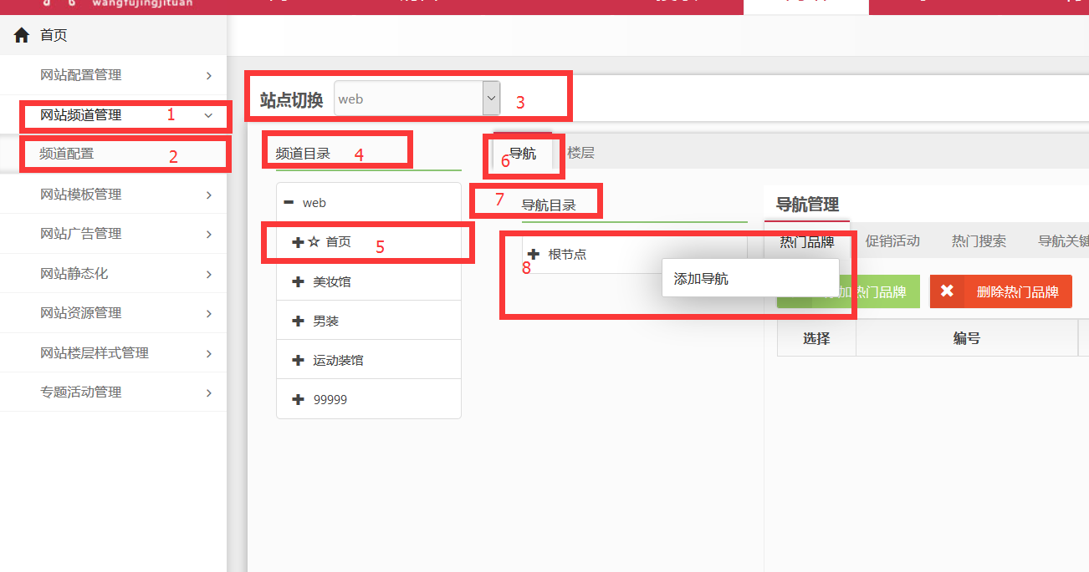

画面2

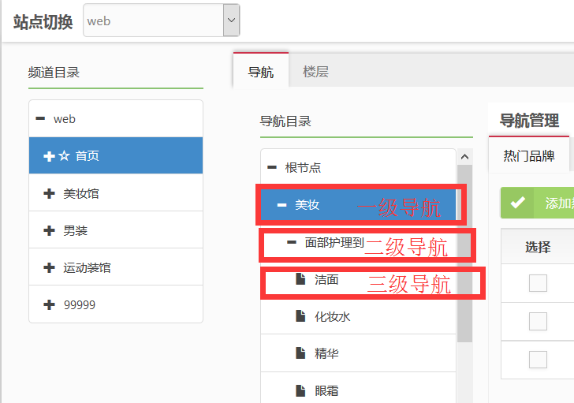

画面3

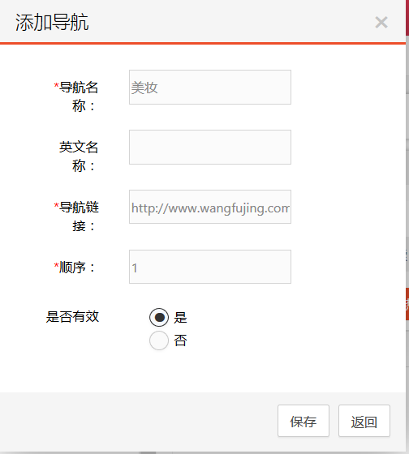

操作说明

导航名称:为当前编辑的导航名称

如：美妆

英文名称：为当前编辑导航的英文名称（选填）

导航链接：为当前导航的链接

如：http://www.wangfujing.com

顺序：根据排列顺序填写自然数

如：1

如：2

如：3

是否有效：设置此页面是否显示

全部设置完毕点击保存

## 热门品牌管理

展示位置

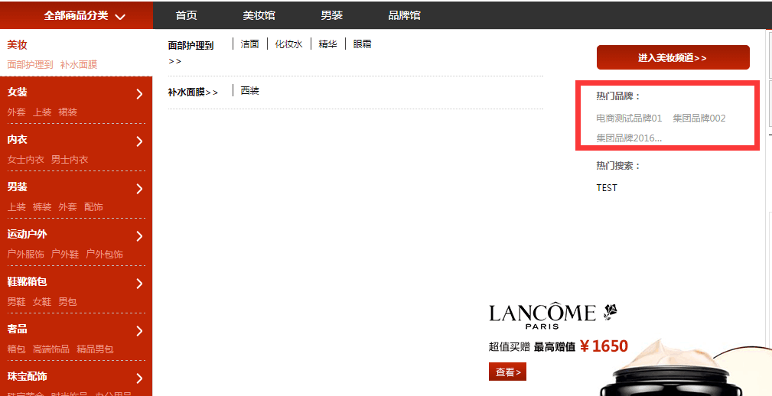

操作步骤：网站频道管理/频道配置/站点切换/站点名称/频道（如首页）/导航/导航目录根节点/美妆 /热门品牌/添加热门品牌/查询/选择/添加

操作画面

图1

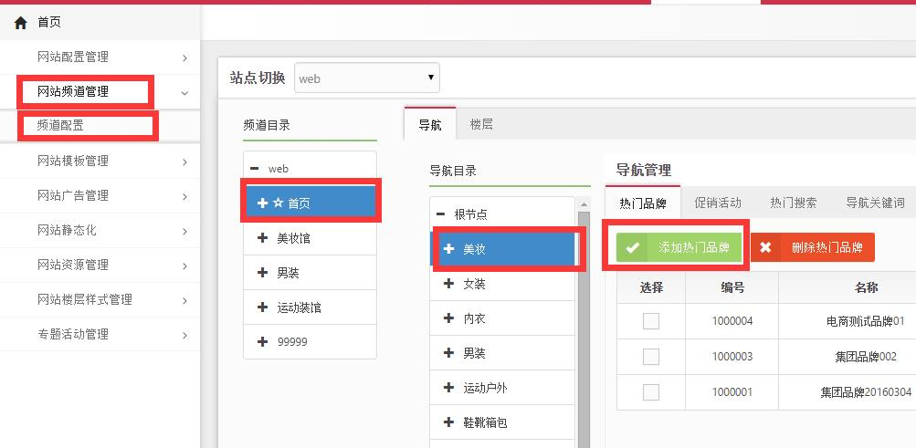

图2

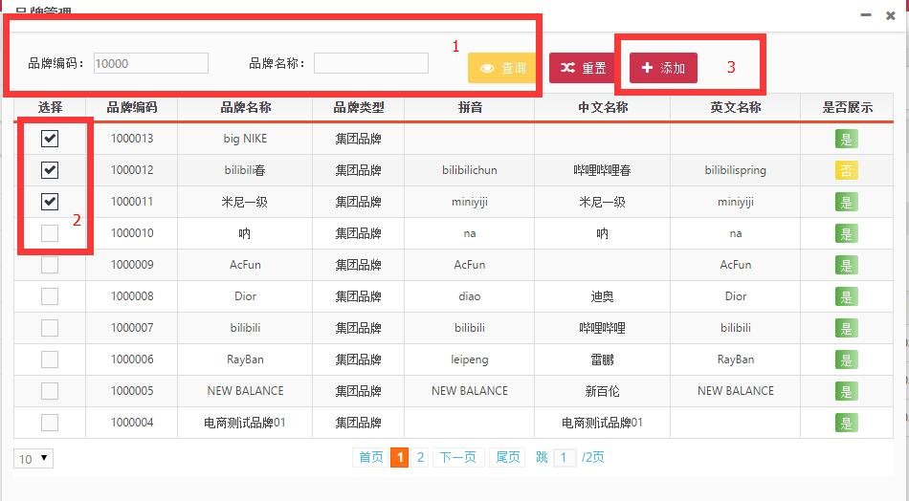

操作说明

品牌编码输入框：可以输入品牌编码进行精确查询

品牌名称输入框：可以输入品牌名称进行精确查询

选择复选框：可以选择单个或多个品牌同时进行添加

查询按钮：点击查询按钮可以根据品牌编码或品牌名称的精确查询

重置按钮：回到初始状态，方便重新查询和添加

添加按钮：点击后添加复选框内选中的品牌到热门品牌

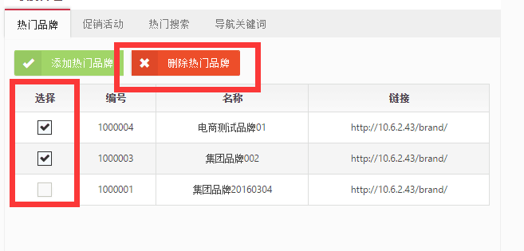

删除热门品牌按钮：删除选中的热门品牌

## 促销活动管理

展示位置

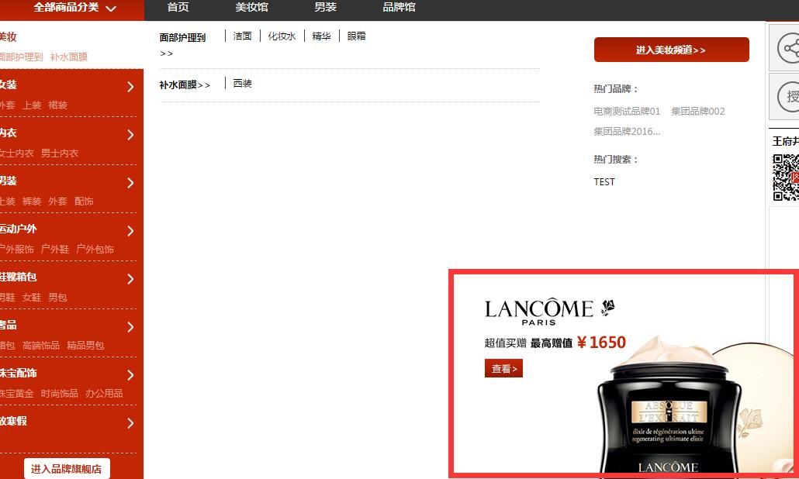

操作步骤：网站频道管理/频道配置/站点切换 /频道（如首页）/导航目录根节点/美妆 /促销活动/添加促销活动/填写信息/保存）

操作画面：

图一

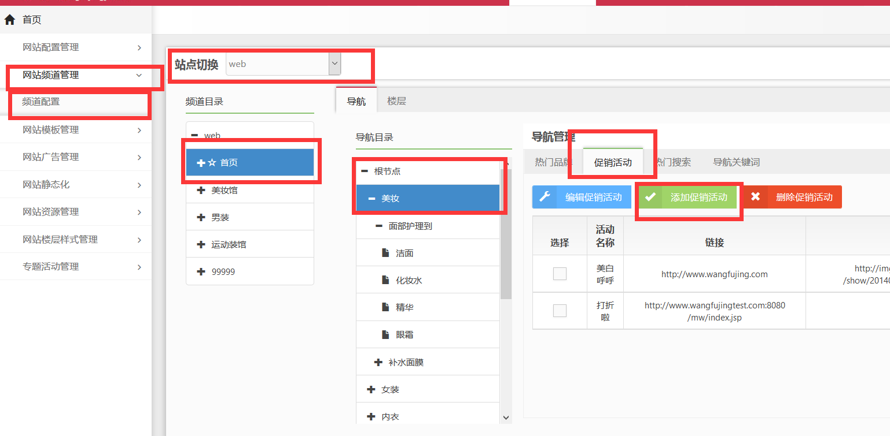

图二

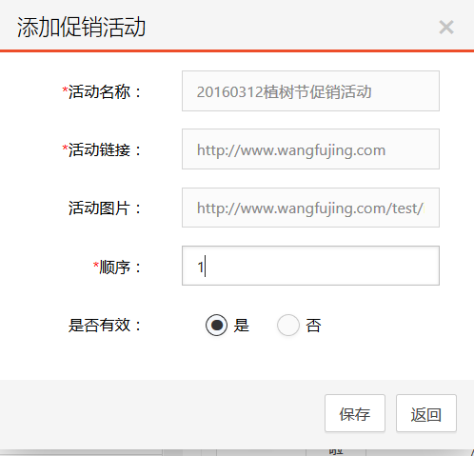

操作说明：

活动名称：输入当前活动的名称

活动链接：活动要跳转的网址

活动图片：当前活动展示的图片

顺序：活动展示顺序（本促销活动目前只支持1条有效展示）

是否展示：选择是否要展示当前活动

保存按钮：点击保存按钮提交当前活动

返回按钮：取消保存当前活动

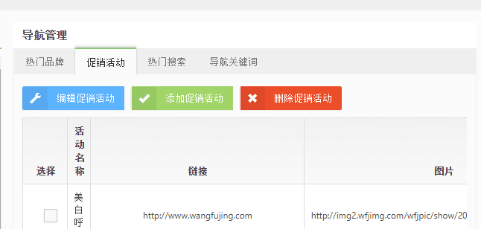

删除热门品牌按钮：删除选中的热门品牌

编辑促销活动按钮：参见上部操作说明

## 热门搜索

展示位置

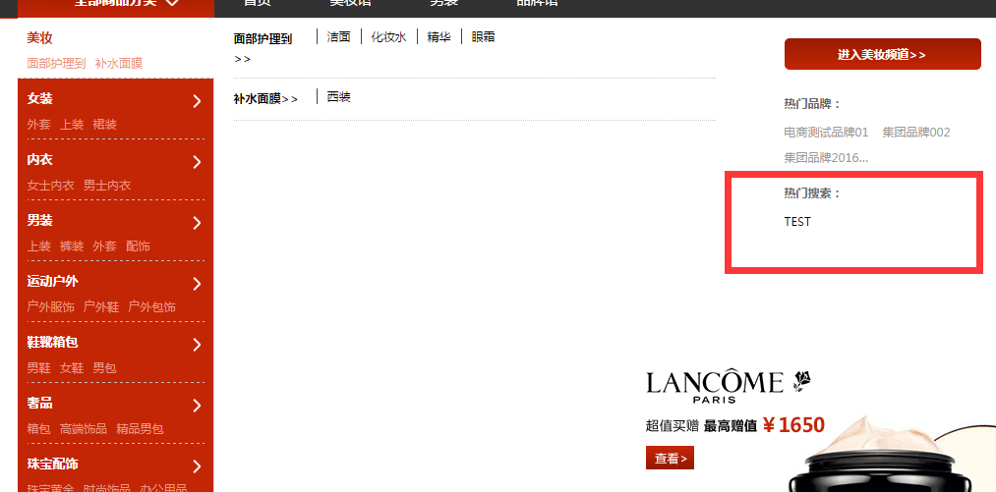

操作步骤：网站频道管理/频道配置/站点切换/频道目录（如首页） /美妆 /热门搜索/添加热门搜索/查询/添加/保存

操作画面

图一

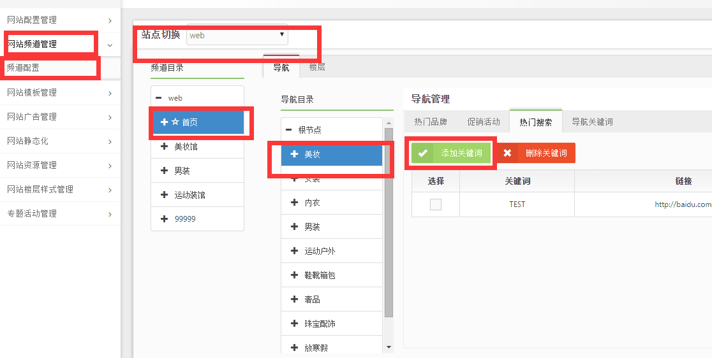

图二

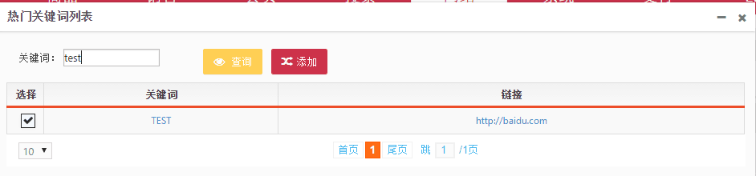

关键词输入框：精确定位所需关键

选择复选框：可以选择单个或多个关键词同时进行添加

## 导航关键词

### 导航关键词添加

展示位置

（操作路径：网站频道管理/频道配置/站点切换/频道目录 /频道（如首页）/导航目录根节点/美妆 /热门搜索/添加导航关键词/填写信息/保存）

操作画面

图一

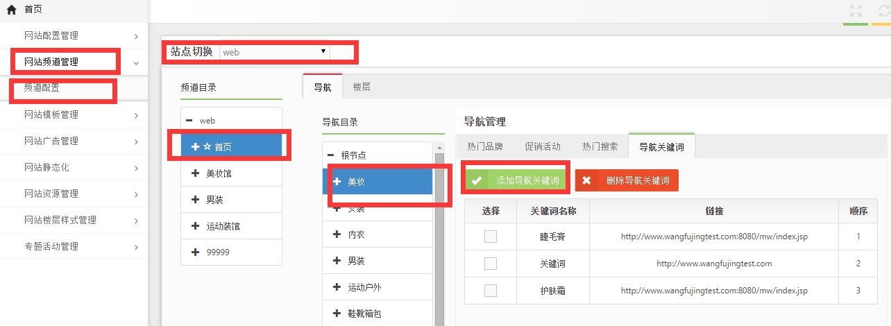

图二

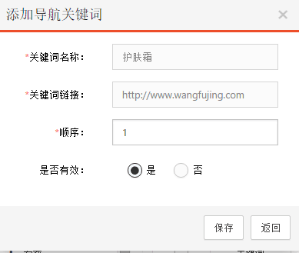

关键词名称：展示关键词的文本信息

关键词链接：点击关键词时跳转的链接

顺序：关键词排名顺序

是否优先：选择是否展示该条关键词

保存：保存本链接数据

返回：取消本链接数据保存

### 删除导航关键词

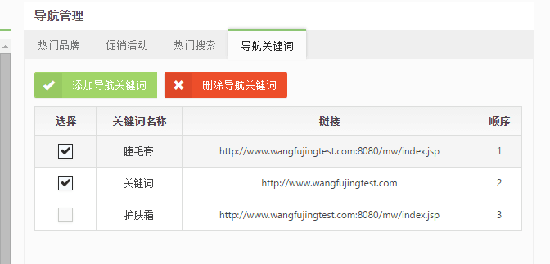

删除热门品牌按钮：删除选中的热门品牌

## 楼层配置管理

展示位置

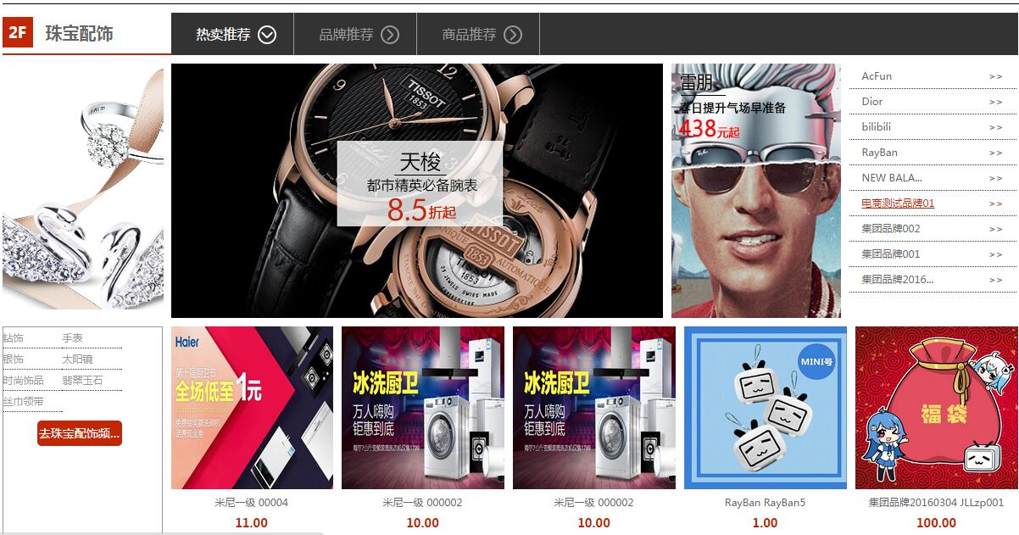

操作步骤：网站频道管理/频道配置/站点切换/频道（如首页）/楼层/楼层管理跟节点/右键添加楼层/填写信息/保存

操作画面

图一

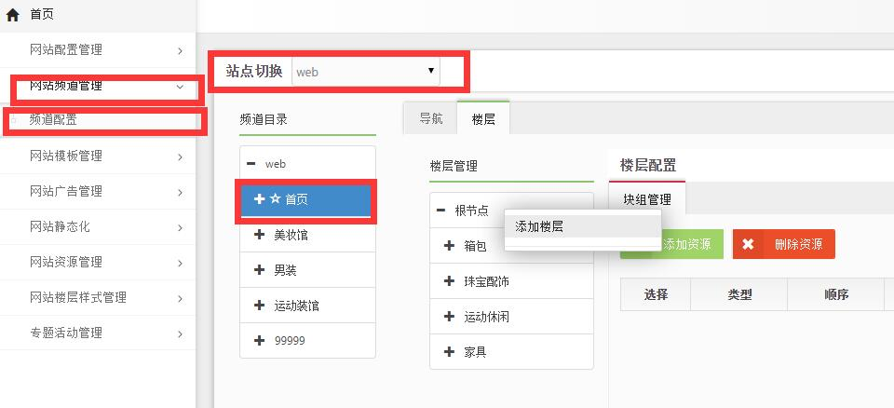

图二

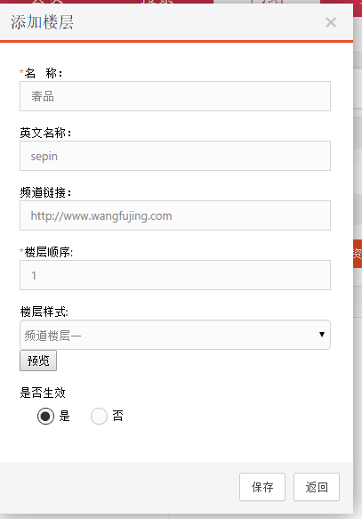

### 楼层添加

（操作路径：楼层管理跟节点/右键添加楼层/填写信息/保存）

名称：楼层的展示名称

英文名称：楼层的英文展示名称

频道链接：楼层要跳至的链接

楼层样式：楼层的展示样式

预览：楼层样式的预览

是否生效：楼层是否需要展示

保存：保存本链接数据

返回：取消本链接数据保存

### 楼层块和块组的添加

#### 添加块楼层图片链接块

展示位置

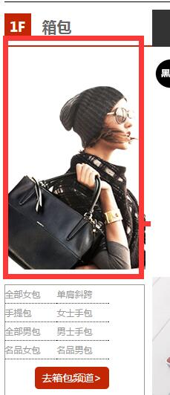

操作画面

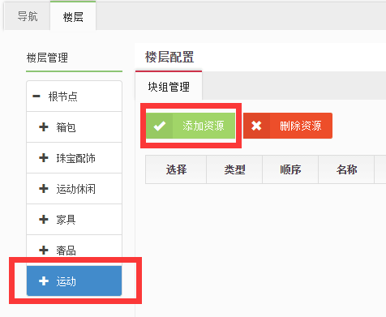

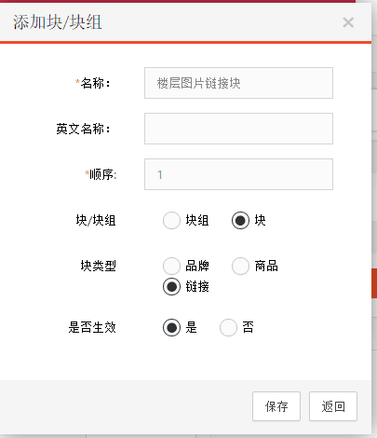

操作步骤：运动/添加资源/楼层图片信息填写/保存

名称：块的名称

如：楼层图片链接块

英文名称：块的英文名称

顺序：块的展示顺序，填写自然数

如：1

块/块组:块的选择

块类型：链接块品牌块商品块的选定

是否生效：是否展示本块

保存：保存本链接数据

返回：取消本链接数据保存

#### 为楼层图片链接块添加引导链接

信息填写画面：

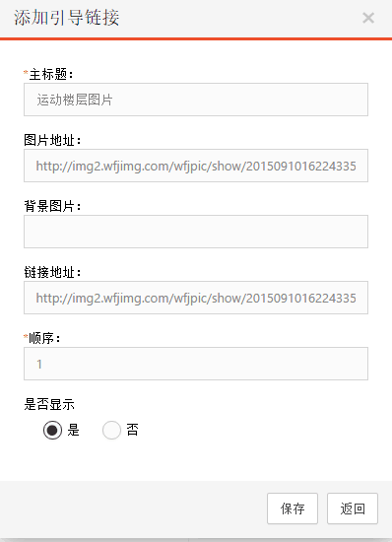

操作步骤：运动/楼层图片链接块/添加引导链接/信息填写/保存

主标题：楼层图片的名称

图片地址：展示图片的链接地址

背景图片：暂时不用填写

链接地址：点击楼层图片后的跳转地址

顺序：楼层图片的展示顺序

是否显示：当前图片是否在前台展示

保存：保存本链接数据

返回：取消本链接数据保存

### 添加楼层文字链接导航块

#### 添加楼层文字链接导航块

展示位置l；

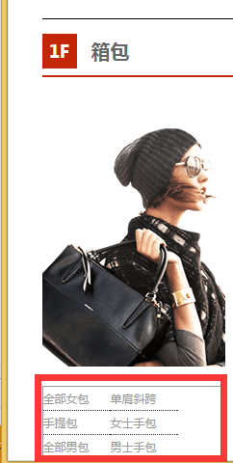

操作流程：运动/添加资源/信息填写/保存

信息填写操作画面

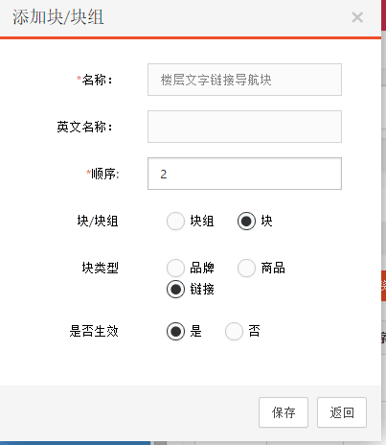

名称：块的名称

如：楼层文字链接导航块

英文名称：块的英文名

顺序：展示顺序为2

块/块组：选择块

块类型：选择链接

是否生效：选择是

保存：保存本链接数据

返回：取消本链接数据保存

#### 楼层文字链接导航块展示内容添加

操作步骤：运动/添加资源/信息填写/保存

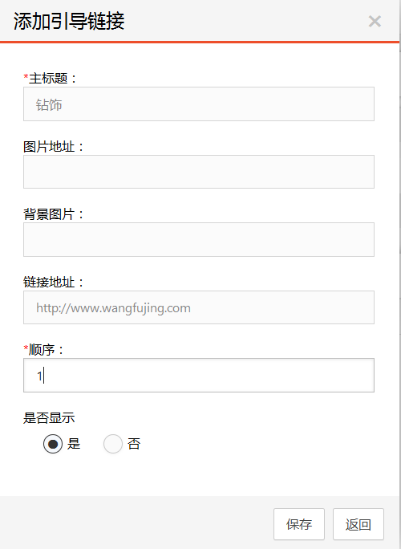

主标题：链接显示名称

图片地址：空

背景图片：空

链接地址：点击链接名称跳转地址

顺序：填写自然数，数字越小排列顺序越靠前

是否显示：该链接是否在前台展示

保存：保存本链接数据

返回：取消本链接数据保存

### 添加块组热卖推荐

#### 热卖推荐块组添加

展示位置

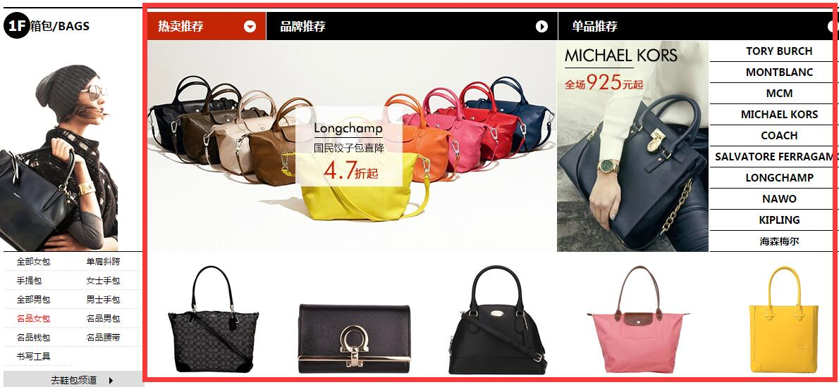

操作步骤：运动/添加资源/信息填写/保存）

添加块组信息填写操作界面

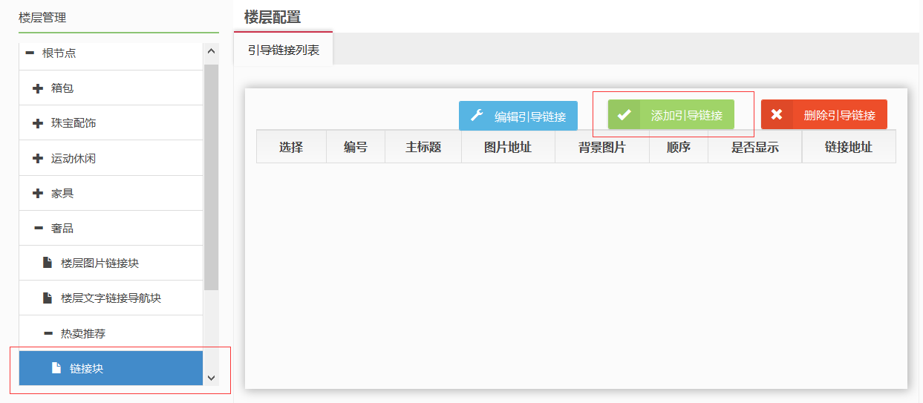

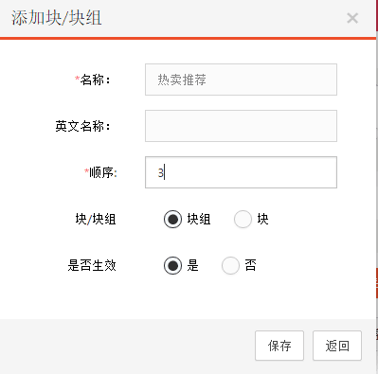

名称：块组的名称

英文名称：块组的英文名称

顺序：展示顺序为3

块/块组：选择块组

是否生效：选择是

保存：保存填写信息

返回：取消填写信息

#### 热卖推荐块组内容添加

操作画面

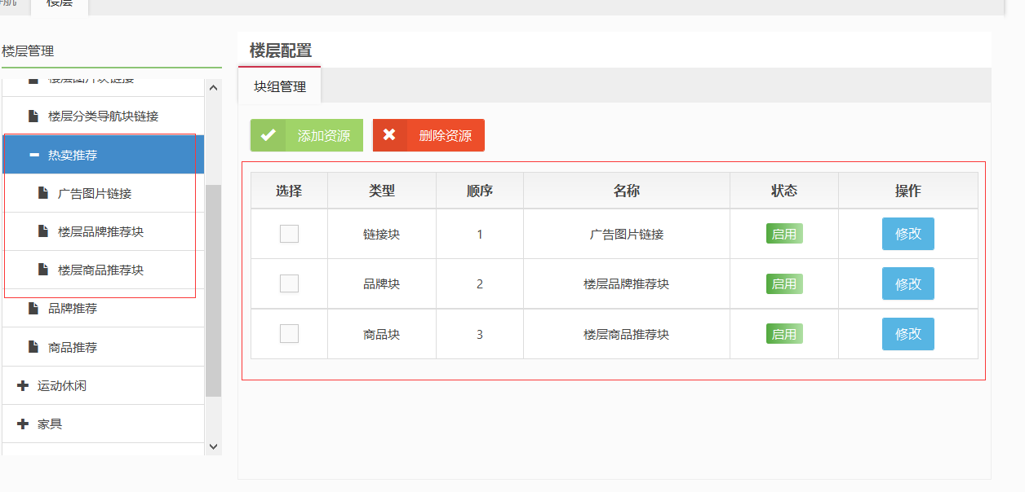

##### 添加广告图片链接

操作步骤：热卖推荐/添加资源/录入数据/保存

信息填写操作画面

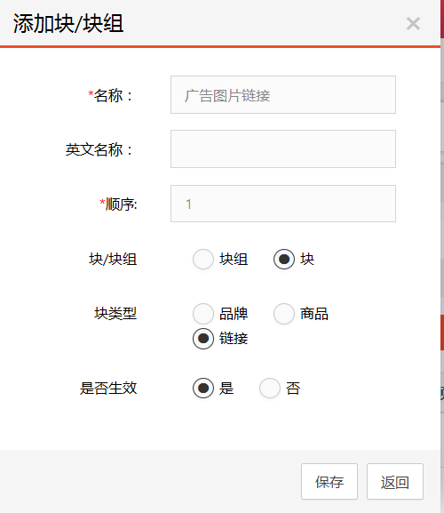

名称：链接块名称

如：广告图片链接

英文名称：空

顺序：1

块/块组：块

块类型：链接

是否展示：是在前台展示

保存：保存填写信息

返回：取消填写信息

##### 广告图片链接添加

展示位置

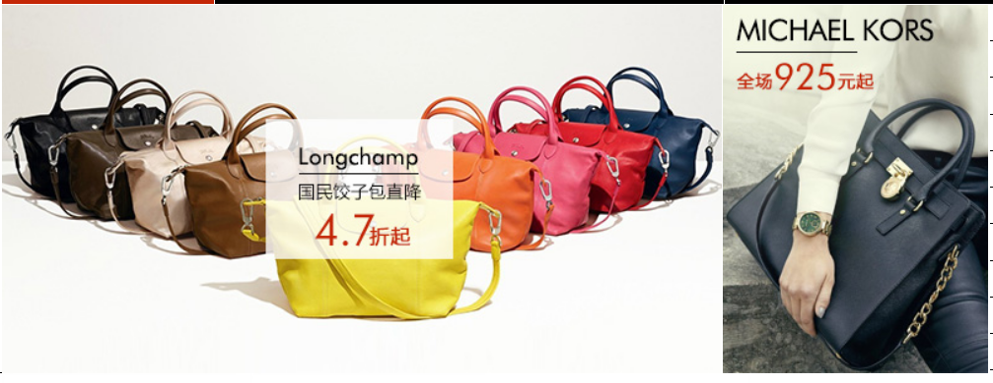

操作画面

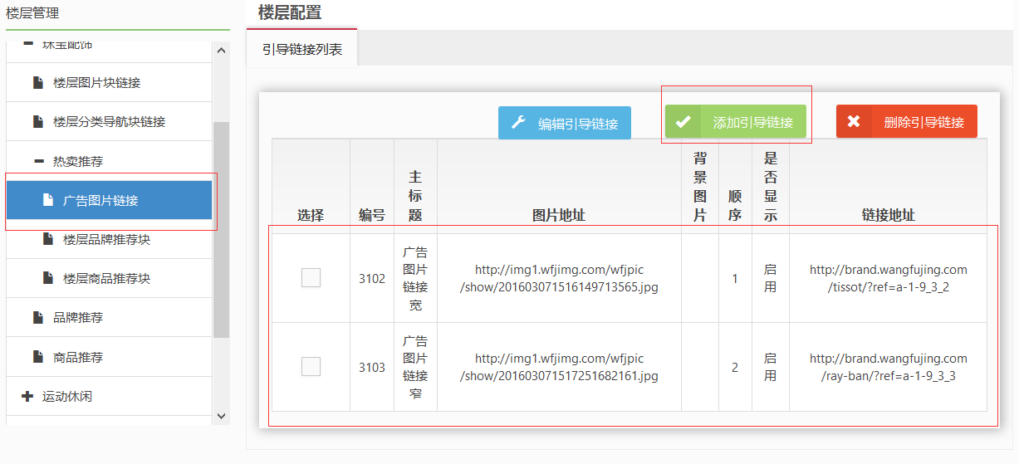

操作步骤：热卖推荐广告图片链接/添加引导链接/录入信息/保存

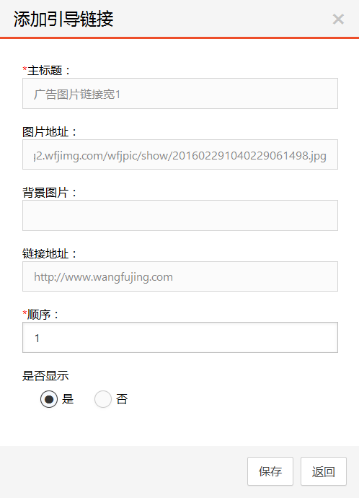

主标题：链接块名称

如：广告图片链接宽

图片地址：图片的地址

如：http://www.wangfujing.com

链接地址：http://www.wangfujing.com/img

顺序：1

是否展示：是在前台展示

保存：保存填写信息

返回：取消填写信息

楼层商品推荐

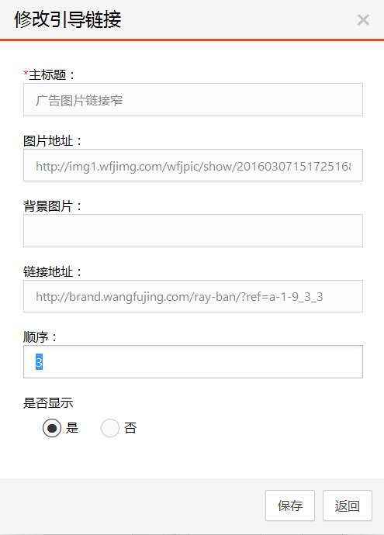





主标题：链接块名称

如：广告图片链接宽

图片地址：图片的地址

如：http://www.wangfujing.com

链接地址：http://www.wangfujing.com/img

顺序：1

是否展示：是在前台展示

保存：保存填写信息

返回：取消填写信息

##### 楼层品牌推荐块添加

信息填写操作画面

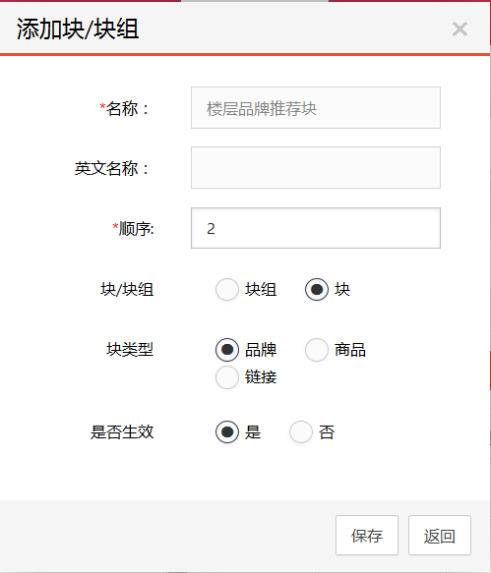

操作步骤：楼层/箱包/添加资源/（填写信息）/保存

名称：链接块名称

如：热卖楼层品牌推荐块

英文名称：空

顺序：2

块/块组：块

块类型：品牌

是否展示：是在前台展示

保存：保存填写信息

返回：取消填写信息

楼层品牌推荐内容添加图1

操作步骤：楼层/箱包/品牌推荐/添加资源/填写信息/保存

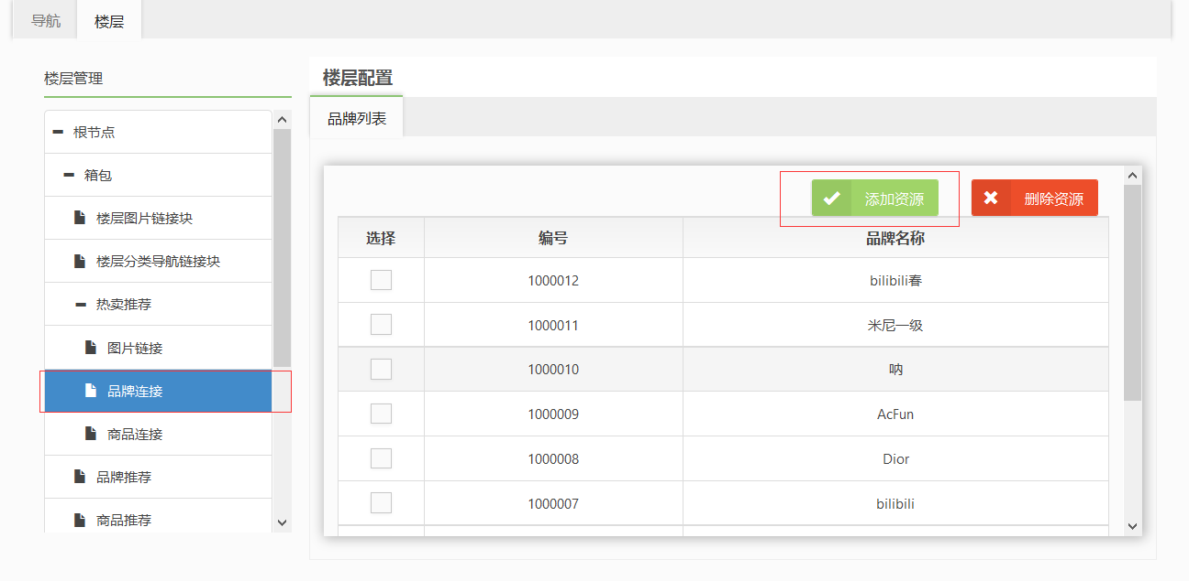

删除资源

选中编号前的复选框，可以单条或多条删商品品牌，删除后前台将不展示

图二

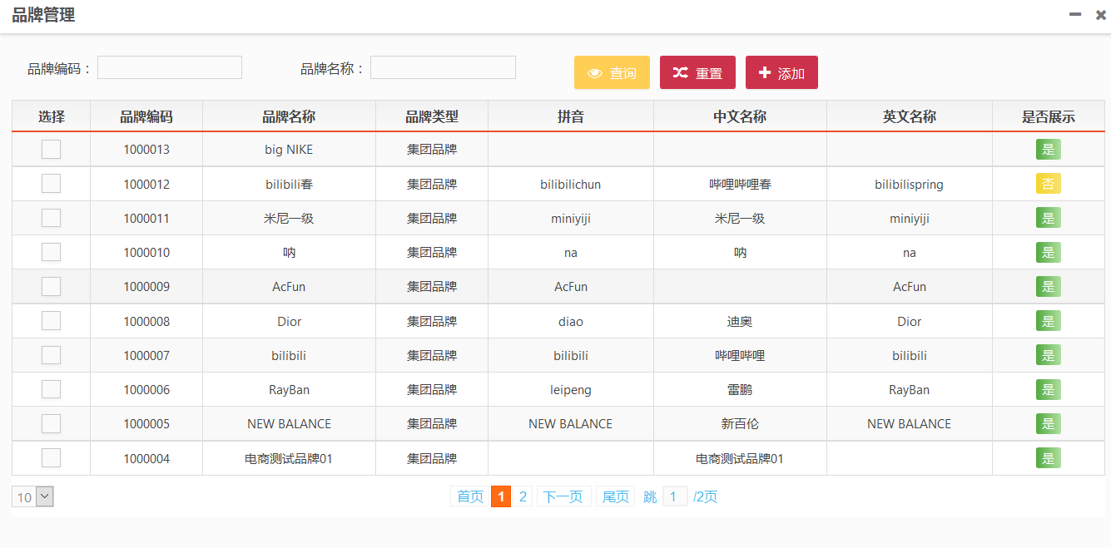

品牌编码：用品牌编码对品牌进行精确查找

品牌名称：用品牌名称对品牌进行精确查找

查询：点击根据品牌编码或品牌名称输入框内容进行精确查找

重置:初始化模块

添加：选择复选框内选中的品牌在前台展示

##### 楼层商品推荐块添加

操作步骤:楼层/箱包/添加资源/填写信息/保存

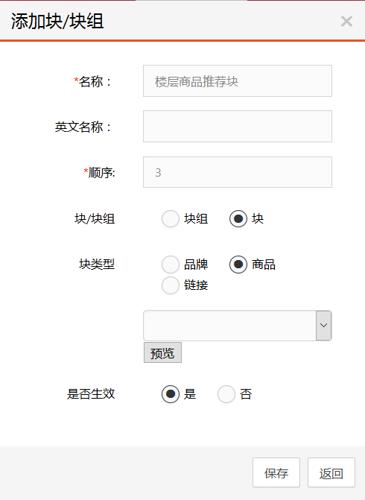

名称：链接块名称

如：楼层商品推荐块

英文名称：空

顺序：3

块/块组：块

块类型：商品

是否展示：是在前台展示

保存：保存填写信息

返回：取消填写信息

楼层商品推荐内容添加图一

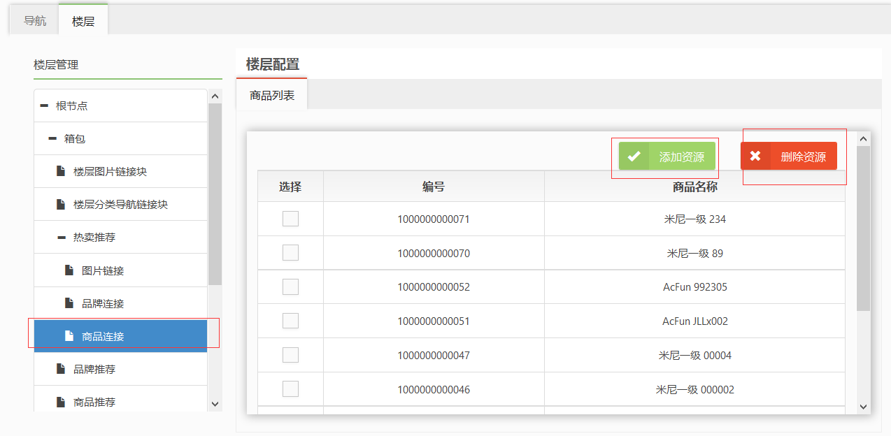

添加资源：添加商品列表展示的商品

删除资源：删除选中的商品，删除后前台将不展示该商品

图二

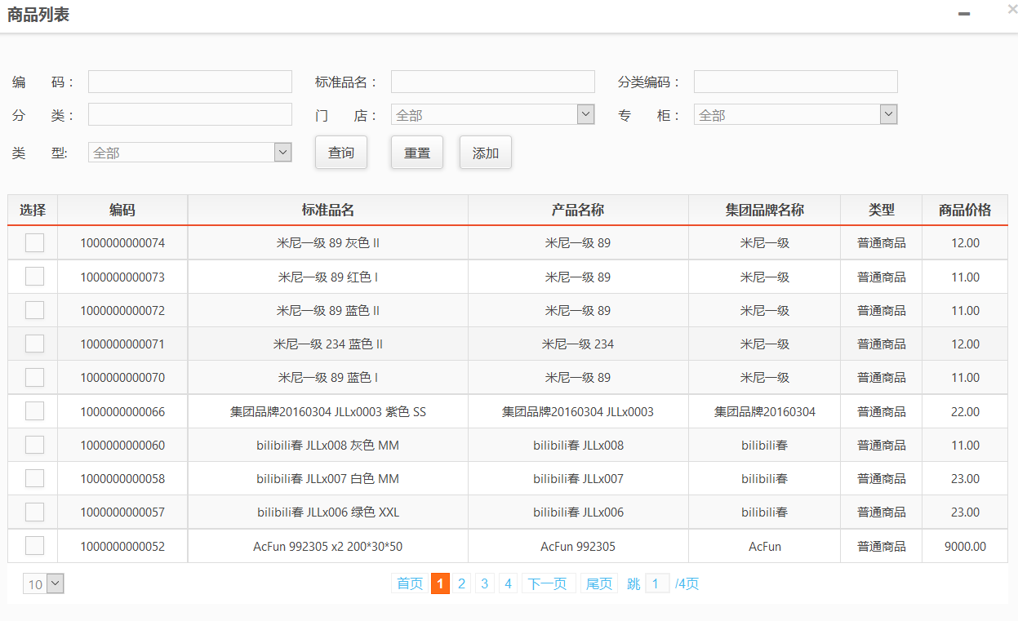

编码：以商品编码当作筛选条件，输入后点击查询，将输出该商品编码的商品列表

标准品名：以标准品名当作筛选条件，输入后点击查询，将输出该商品标准名称的商品列表

分类编码：以分类编码当作筛选条件，输入后点击查询，将输出该商品分类编码的商品列表

分类：以分类当作筛选条件，输入后点击查询，将输出该商品分类的商品列表

门店：以店当作筛选条件，选择后点击查询，将输出该门店的商品列表

专柜：以专柜作筛选条件，选择后点击查询，将输出该专柜的商品列表

类型：以类型作筛选条件，选择后点击查询，将输出该类型的商品列表

重置：重置筛选条件，方便重新查询

添加：点击添加将复选框选中的商品添加到前台显示

### 添加楼层标签品牌推荐块

#### 添加楼层标签品牌推荐块

展示位置



操作路径：楼层/运动/添加资源/录入信息/保存

操作画面

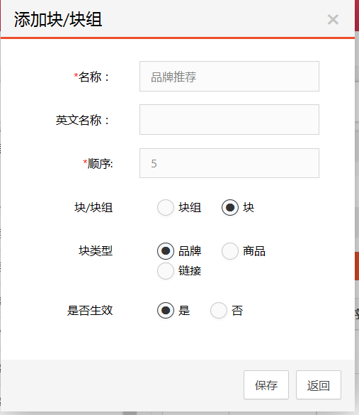

名称：品牌推荐

英文名称：无

顺序：4

块/块组：块

块类型：品牌

是否生效：是

保存：保存当前录入信息

#### 品牌推荐标签添加商品

展示位置

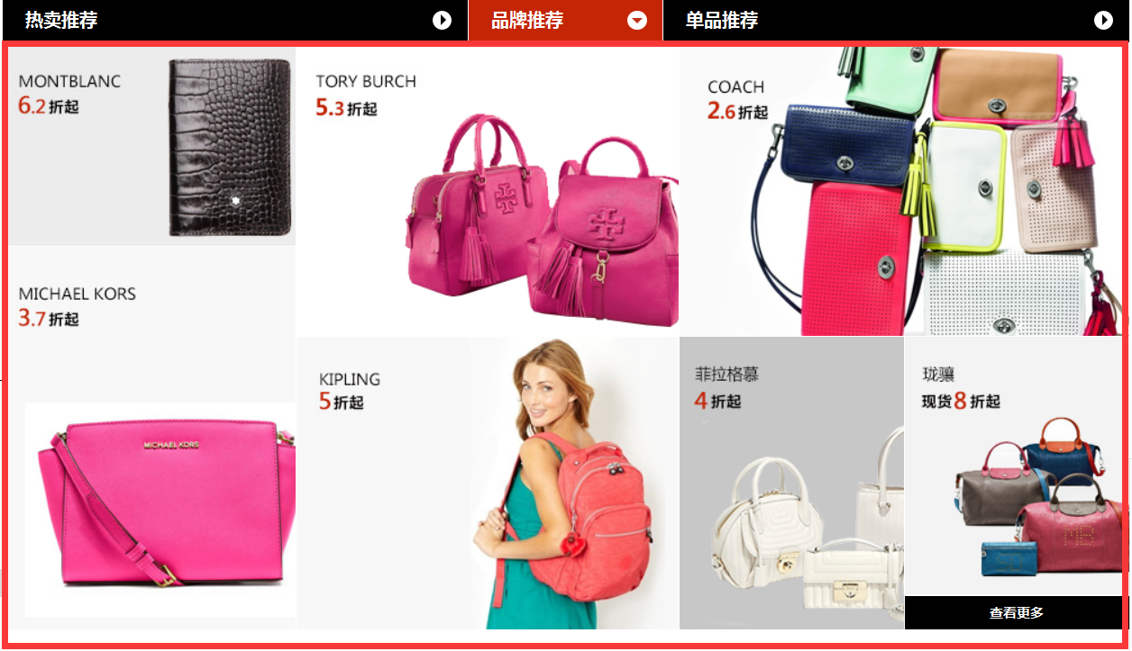

操作步骤：品牌推荐/添加引导链接/录入信息/保存

操作界面1

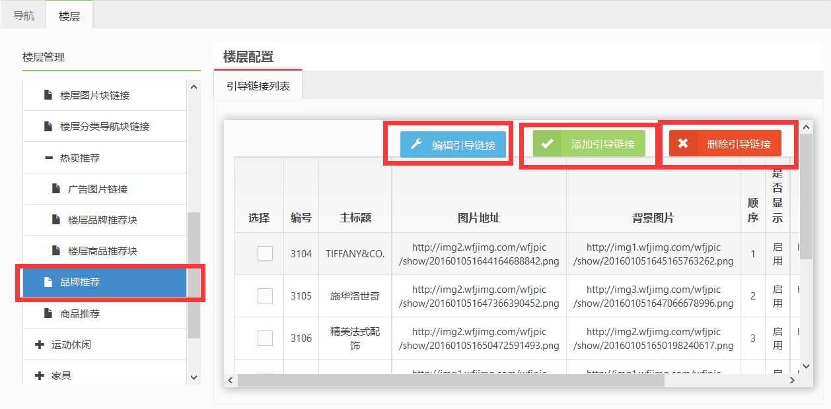

编辑引导链接：参考5.7.5.3

删除引导练级：选中编号前的复选框，点击将删除，该引导链接将不在前台展示

添加引导链接：详情见5.7.5.3

#### 添加品牌推荐广告位

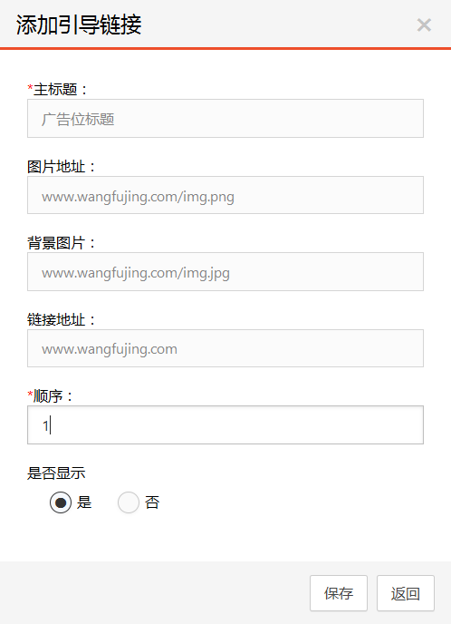

主标题:广告位标题

图片地址：请输入png格式图大小见下表

背景图片地址：请输入JPG格式，大小同上

链接嗲之：点击该广告位后跳转的地址

顺序：请输入自然数

广告位表1

广告位1：下层图片大小：260*180 PNG图片大小：260*180

广告位2：下层图片大小：339*260 PNG图片大小：339*260

广告位3：下层图片大小：399*260 PNG图片大小：399*260

广告位4：下层图片大小：260*340 PNG图片大小：260*340

广告位5：下层图片大小：339*260 PNG图片大小：339*260

广告位6：下层图片大小：199*260 PNG图片大小：199*260

广告位7：下层图片大小：199*260 PNG图片大小：199*260

### 单品推荐广告位

#### 单品推荐广告位添加

展示位置



删除资源：点击删除资源，将删除选中的广告位，同时该广告从前台下架

添加资源：见6.7.6.2

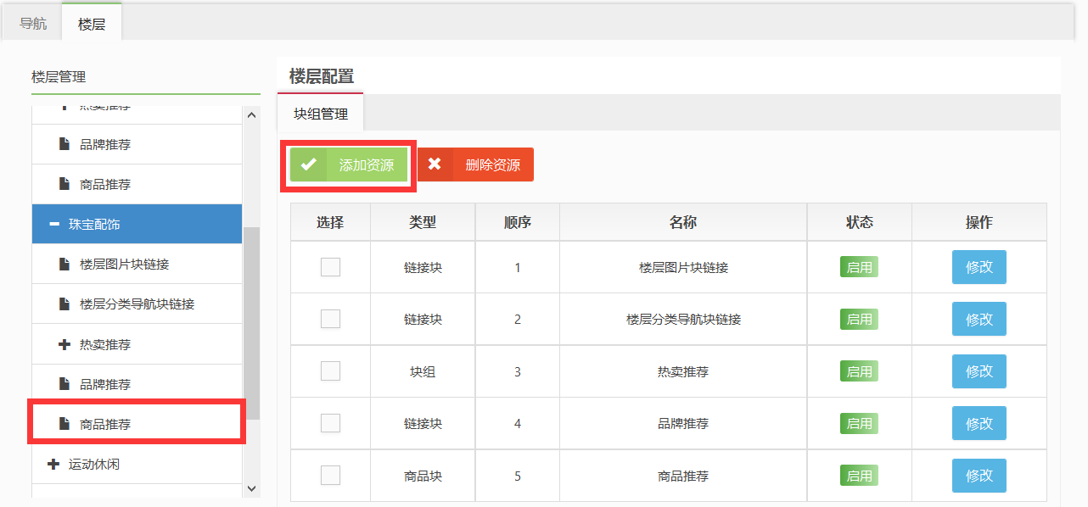

#### 单品添加

展示位置

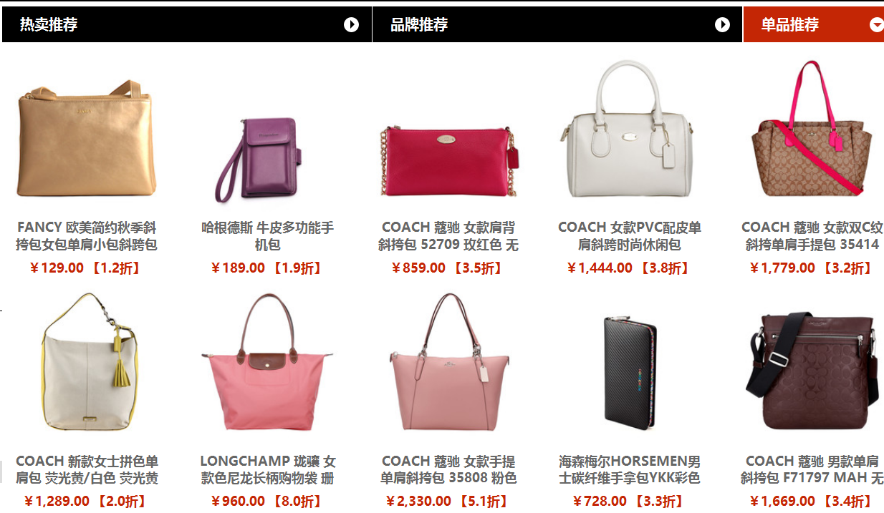

操作流程:楼层/运动/商品推荐/添加资源/录入信息/保存

操作画面

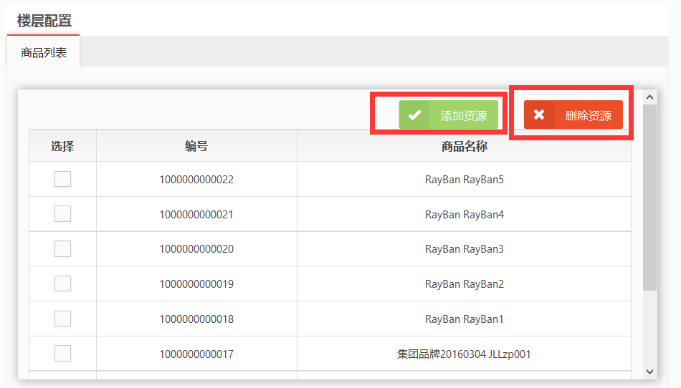

删除资源:点击删除将删除选中的商品行

添加资源

操作画面

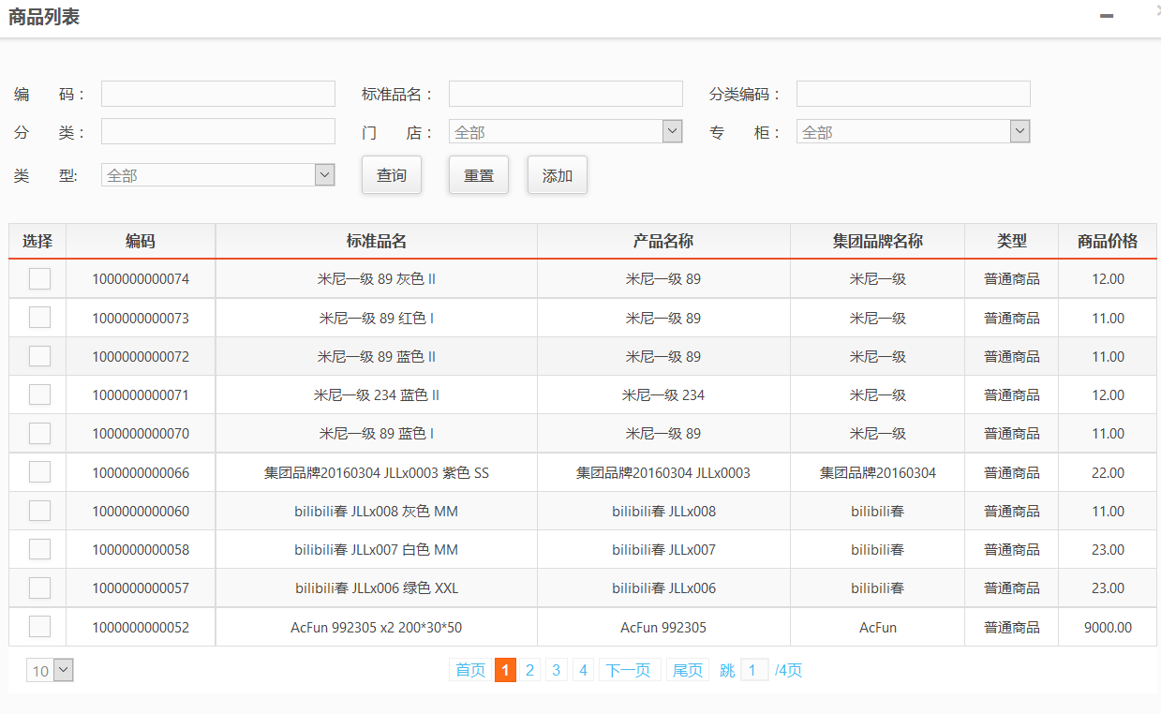

编码：以商品编码当作筛选条件，输入后点击查询，将输出该商品编码的商品列表

标准品名：以标准品名当作筛选条件，输入后点击查询，将输出该商品标准名称的商品列表

分类编码：以分类编码当作筛选条件，输入后点击查询，将输出该商品分类编码的商品列表

分类：以分类当作筛选条件，输入后点击查询，将输出该商品分类的商品列表

门店：以店当作筛选条件，选择后点击查询，将输出该门店的商品列表

专柜：以专柜作筛选条件，选择后点击查询，将输出该专柜的商品列表

类型：以类型作筛选条件，选择后点击查询，将输出该类型的商品列表

重置：重置筛选条件，方便重新查询

添加：点击添加将复选框选中的商品添加，前台将显示该商品

## 频道页楼层广告

展示位置



操作步骤:网站频道管理/频道配置/站点切换/web/右键添加频道/录入信息

操作界面

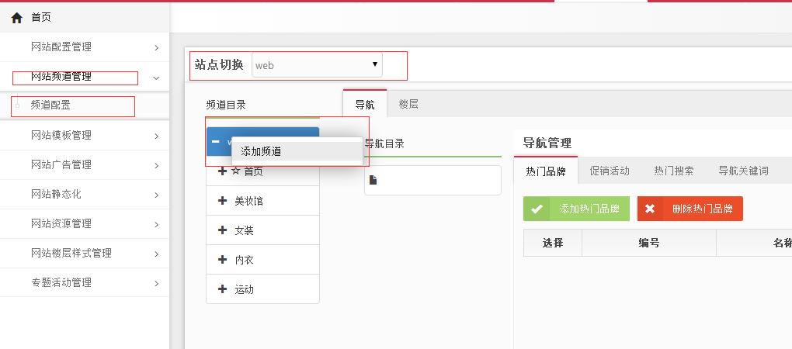

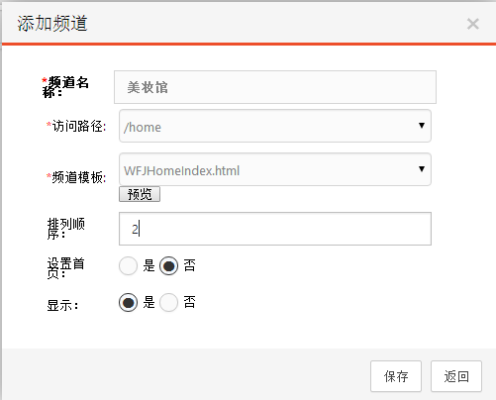

频道名称:美妆馆

访问路径:选择/home

频道模板:/WFJHomelndes.html

排列顺序:2

设置首页:否

显示:是

## 添加频道导航

位置展示

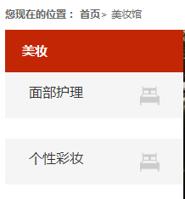

操作步骤:美妆馆/导航/根节点/右键添加导航/录入信息/保存

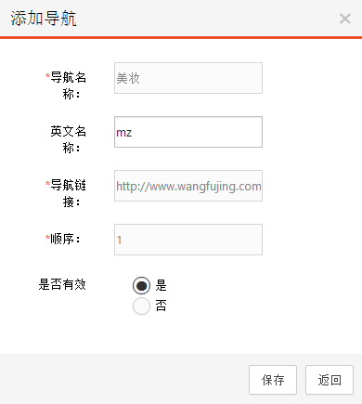

导航名称:美妆

英文名称MAQUILLAGE

导航链接:美妆频道的网址

顺序1

是否有效:是

保存:保存录入信息

返回:取消保存并返回

#### 添加二级导航

操作步骤:导航/美妆/右键添加导航/录入信息/保存

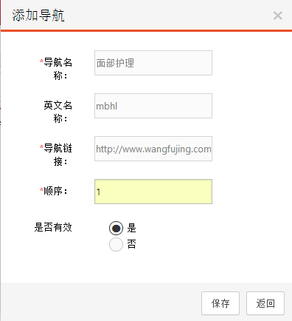

导航名称:面部护理

英文名称: Facial-care

导航链接:要跳至的网址

序列:1

是否有效:是

保存:保存录入信息

返回：取消录入信息并返回

#### 添加三级导航

操作步骤：导航/美妆/面部护理/右键添加导航/录入信息/保存

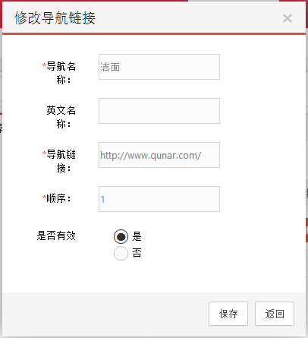

导航名称:导航的展示名称

英文名:英文名称

导航链接:要跳至的链接

顺序:1

是否有效:是

保存:保存录入信息

返回:返回并

### 添加焦点图

参考5.7添加

# 网站模板管理

操作界面

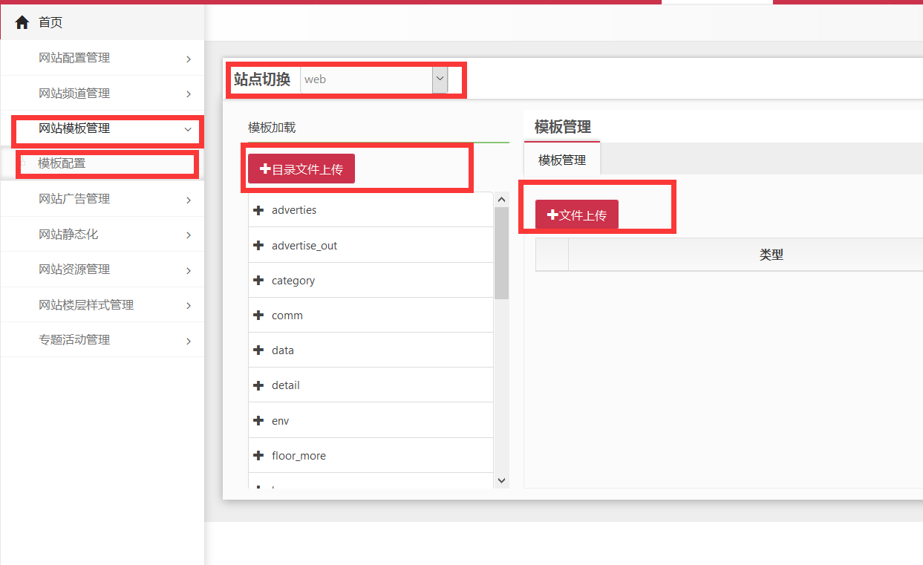

## 整站模板上传

操作步骤:网站模板管理/站点切换/目录文件上传/浏览/选择需要上传的模板/上传

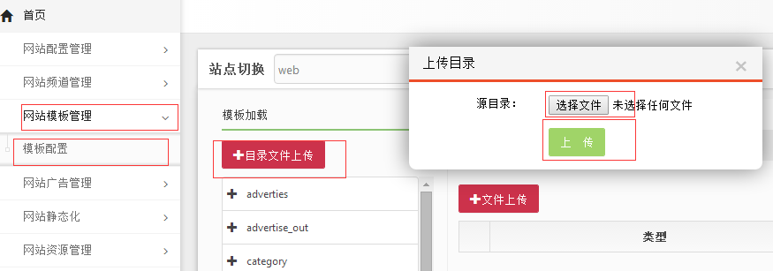

## 单个模板上传



操作步骤:网站模板管理/模板配置/站点切换/文件上传/浏览需要上传的文件/确认/目标目录/模板图片浏览/浏览需要上传的模板/上传

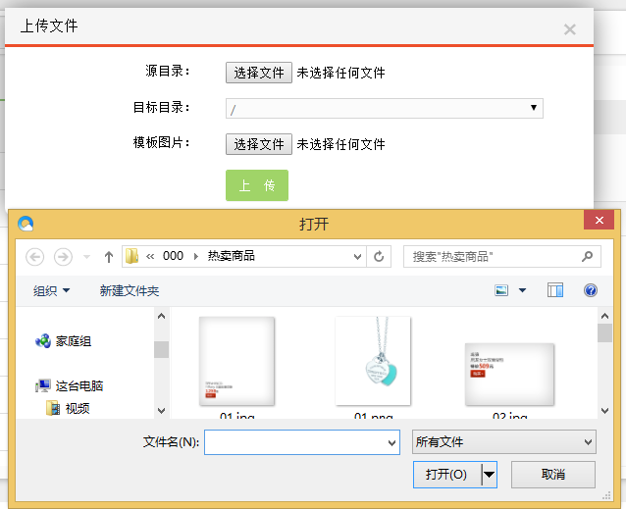

# 网站广告管理

## 添加广告版位

操作步骤:网站广告管理/广告位置管理/站点切换/添加广告位置/录入信息/保存/广告版位管理/添加广告版位/录入信息/保存

界面展示图

图一

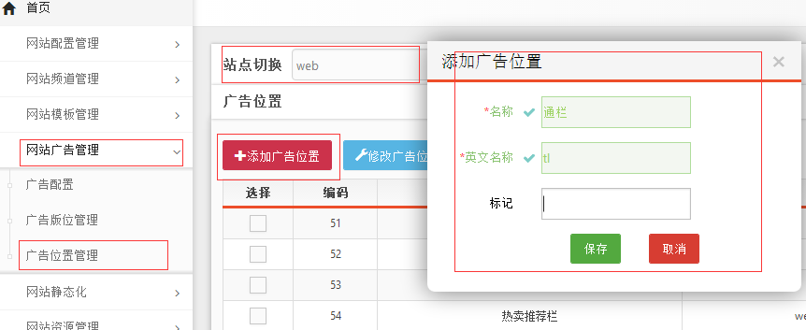

图二

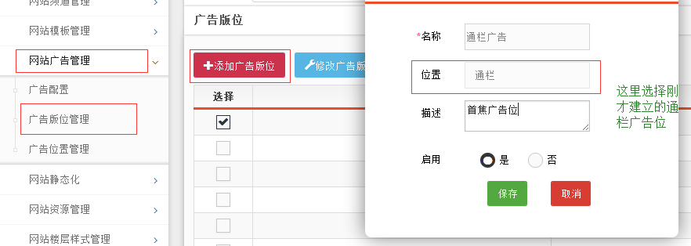

## 注意:广告位置和广告版位的步骤完全一样,只需对应好位置和版位的对应关系即可,对应关系见下表:

广告位置版位对应表

|  |  |  |  |  |
| --- | --- | --- | --- | --- |
| 编码 | 位置名称 | 位置英文名称 | 标记 | 版位名称 |
| 51 | 通栏 | web_1.0_tl |  | 通栏广告 |
| 52 | 右边通栏 | web_1.0_tly |  | 通栏右 |
| 53 | 底部通栏 | web_1.0_tld |  | 通栏下 |
| 54 | 热卖推荐栏 | web_1.0_hot_sale |  | 热卖商品 |
| 55 | 频道页热销 | web_1.0_channel_hotsale |  | 频道页热卖排行 |
| 56 | 频道页可能喜欢的 | web_1.0_channel_like |  | 频道页面可能喜欢的 |
| 70 | toolbar广告位(顶部logo) | web_1.0_home_toolbar |  | toolbar广告位 |
| 75 | 个人中心广告位 | web_1.0_member | member | 个人中心 |
| 76 | 购物车广告栏 | web_1.0_cart | cart | 购物车 |
| 77 | 单品页还买了 | web_1.0_detail_buy |  | 单品页还买了 |
| 78 | 单品页还看了 | web_1.0_detail_review |  | 单品页还看了 |
| 79 | 单品页同品牌推荐 | web_1.0_detail_brand |  | 单品页底部广告同品牌 |

## 注意:添加广告位置时,个人中心广告位和购物车广告栏的标记为必填项,其他位置可为空

## 添加广告步骤

操作步骤:网站广告管理/广告配置/站点切换/添加广告/录入广告数据/保存

操作画面

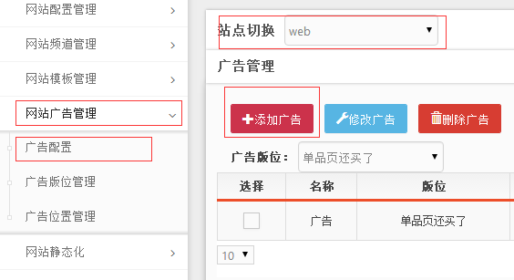

## 通栏广告配置

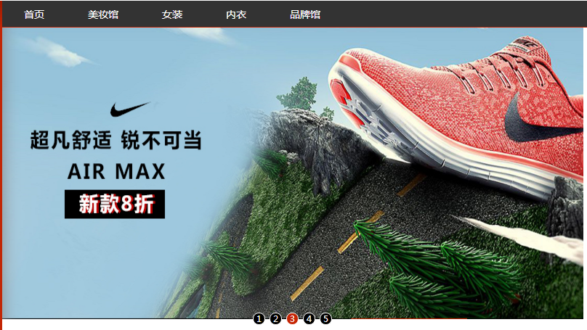展示位置

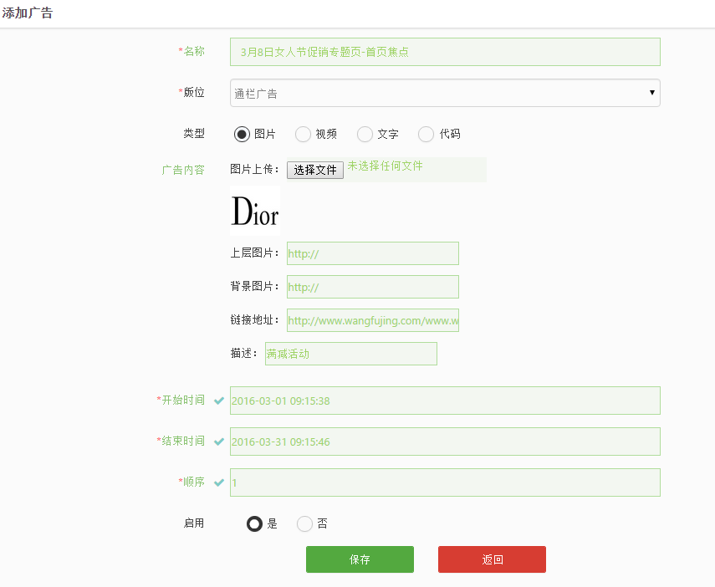

名称:活动名称

版位:从现在支持的广告位中选择我们要添加的广告版位名称

类型:选择广告位的类型,

广告内容:上传广告位的图片

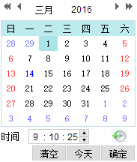上层图片:广告位图片上一层的图片

背景图片:广告位的背景图片

链接地址:广告位跳转的地址

开始时间:广告位开始展示的时间

结束时间广告位结束的时间

启用:本广告位是否生效

保存:保存广告位配置信息

返回:取消广告位信息并返回

## 通栏下广告位

展示位置

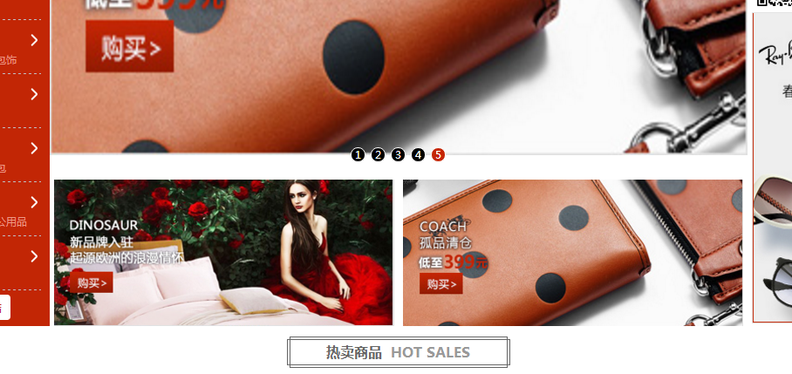

## 通栏右

展示位置

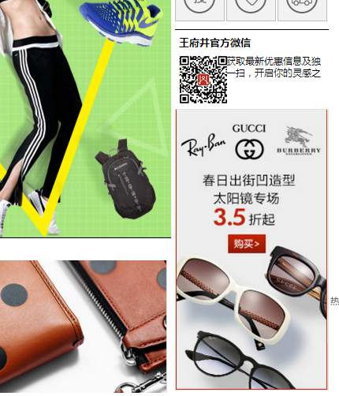

## 热卖商品

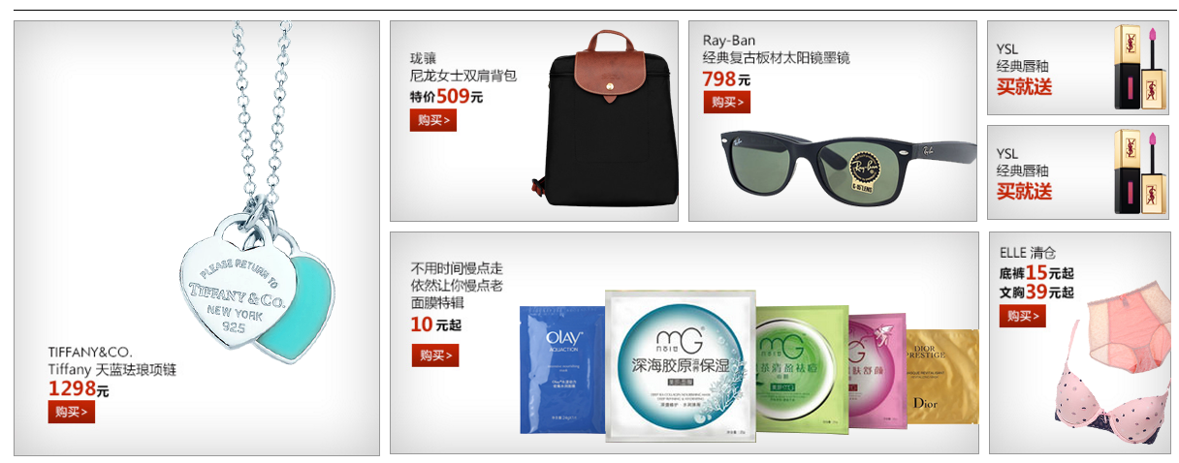

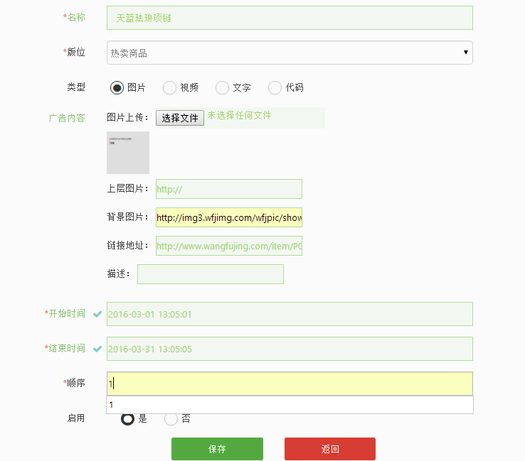

名称：广告位名称

版位：热卖商品

类型:图片

广告内容：上层PNG图片

上层图片：已上传，此处留空

背景图片：JPG格式图片，像素与上传图片一样

链接地址：点击广告位后跳至的链接地址

描述：广告位描述

开始时间：广告位的生效时间

结束时间：广告位的失效时间

序列：广告位的序列，排名越靠前的数值越小

启用：是否启用本广告位

保存，保存录入数据的数据

返回：取消录入的数据并返回上层

## 频道页热卖排行

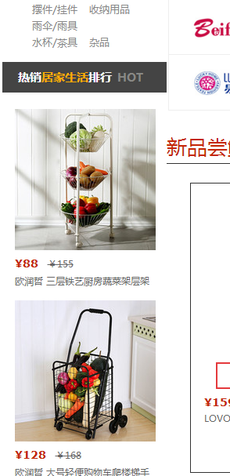

位广告位添加商品



编码：以商品编码当作筛选条件，输入后点击查询，将输出该商品编码的商品列表

标准品名：以标准品名当作筛选条件，输入后点击查询，将输出该商品标准名称的商品列表

分类编码：以分类编码当作筛选条件，输入后点击查询，将输出该商品分类编码的商品列表

分类：以分类当作筛选条件，输入后点击查询，将输出该商品分类的商品列表

门店：以店当作筛选条件，选择后点击查询，将输出该门店的商品列表

专柜：以专柜作筛选条件，选择后点击查询，将输出该专柜的商品列表

类型：以类型作筛选条件，选择后点击查询，将输出该类型的商品列表

重置：重置筛选条件，方便重新查询

添加：点击添加将复选框选中的商品添加，前台将显示该商品

## 频道页面可能喜欢的

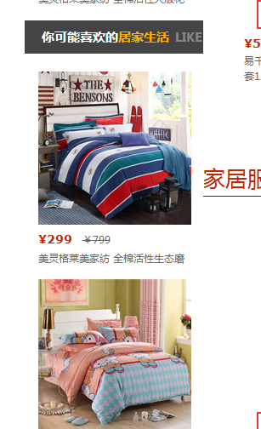

流程同7.9

## 个人中心

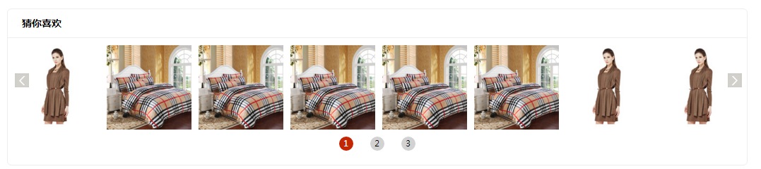

流程同7.9

## 购物车

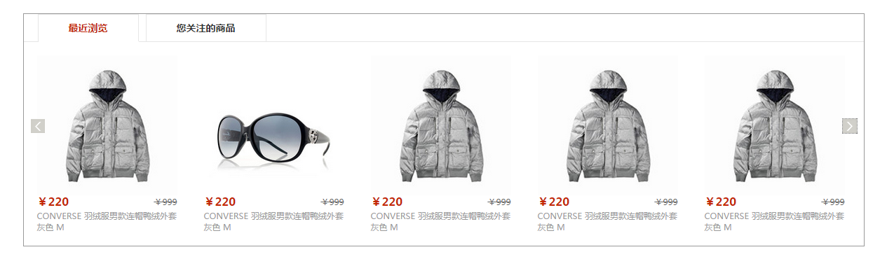

流程同7.9

## 单品页还买了

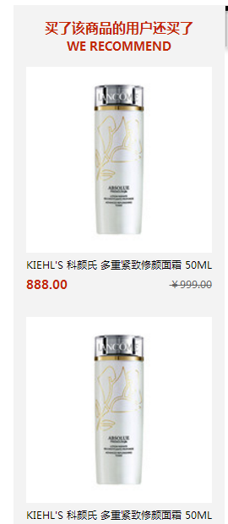

流程同7.9

## 单品页还看了

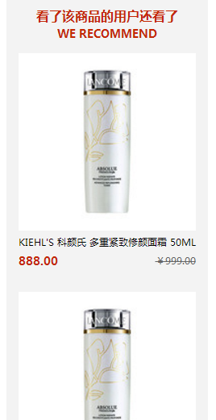

流程同7.9

## 单品页底部广告同品牌

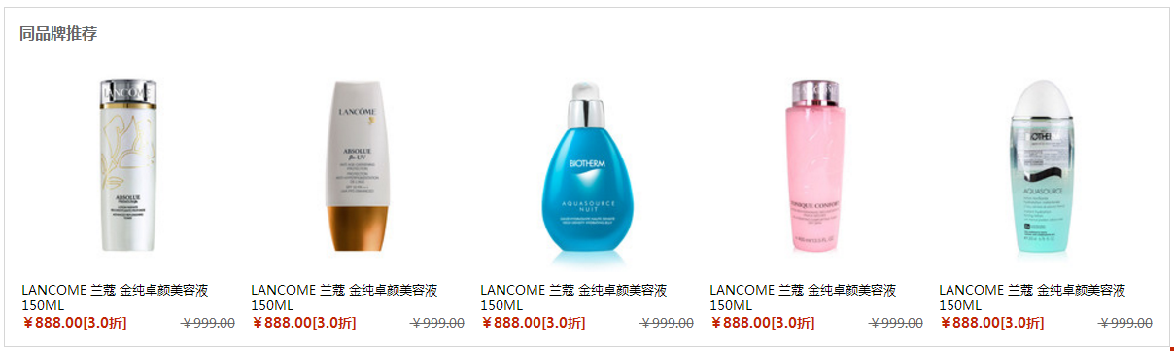

流程同7.9

# 网站静态化

网站静态化可单独生成首页,频道页,也可以全站生成静态化

操作路径：网站静态化/全站静态化/站点切换/生成频道页/全站静态化

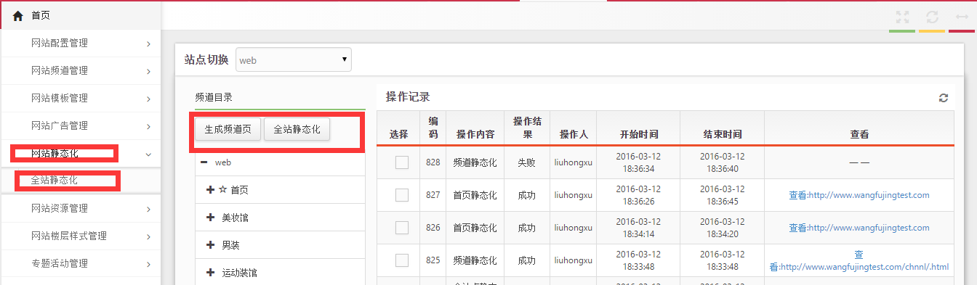

## 生成首页频道页

图1

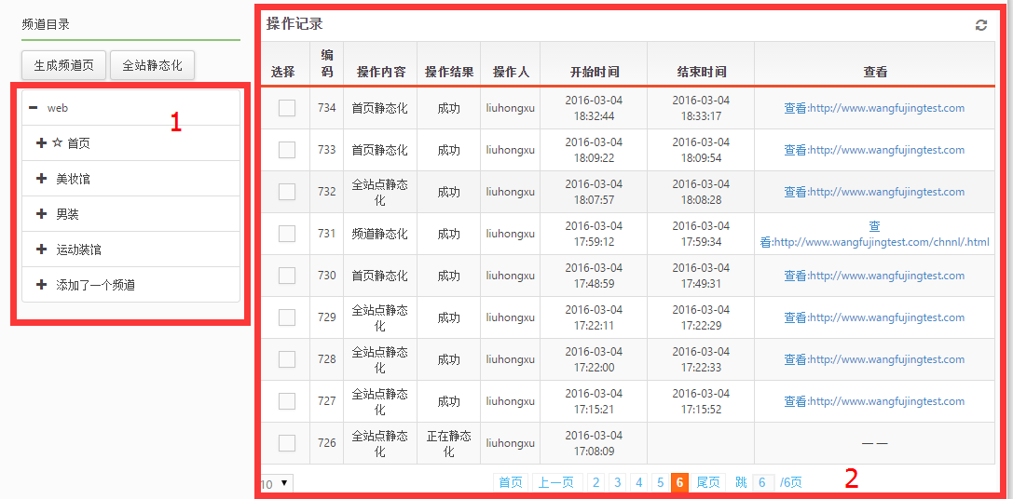

在上图1号区域内选取要生成的首页或频道页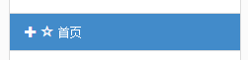选中后点击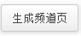

稍后点击2号区域右上角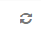操作记录中会罗列出网站静态化的操作记录

## 全站静态化

当网站更新内容较多时可以选择使用全站静态化功能

操作路径：网站静态化/全站静态化/站点切换/全站静态化

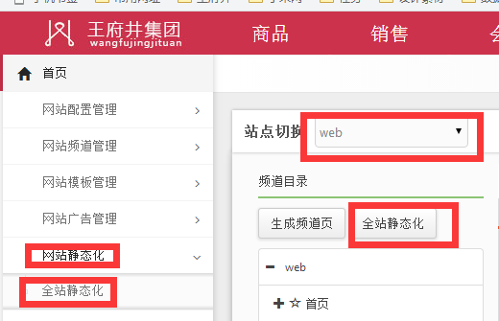

# 网站资源管理

网站资源管理主要功能为上传资源至资源服务器所用,如广告图片,js文件,商品图片等

批量上传操作流程:网站资源管理/资源配置/站点目录上传/选择文件/确认选择文件/选择目标目录/上传

单个文件上传操作流程: 网站资源管理/资源配置/文件上传/选择文件/确认选择文件/选择目标目录/上传

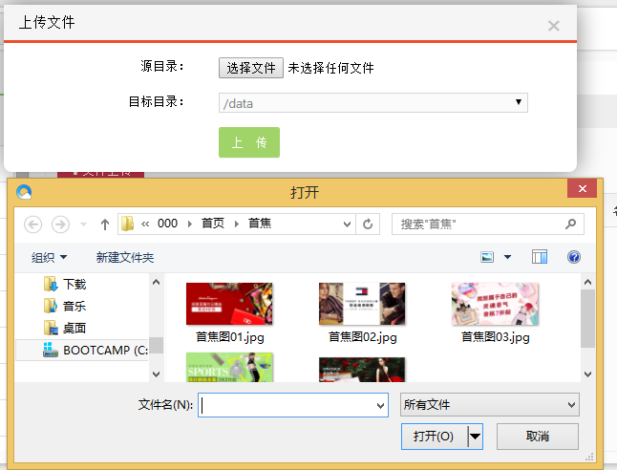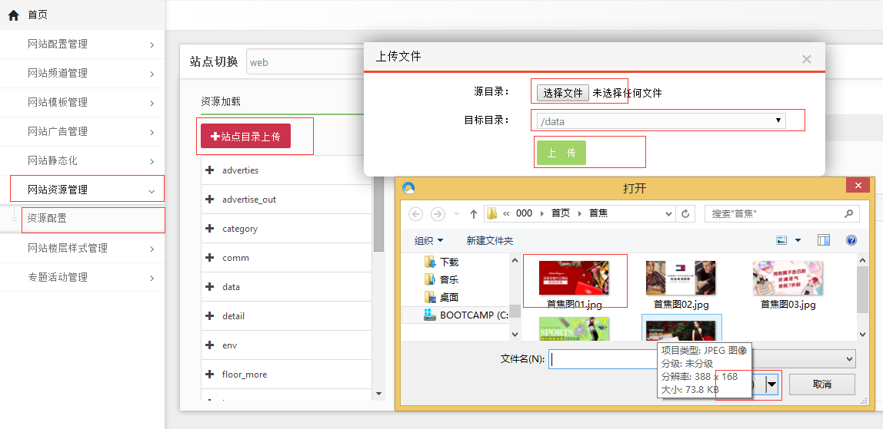

# 网站楼层样式管理

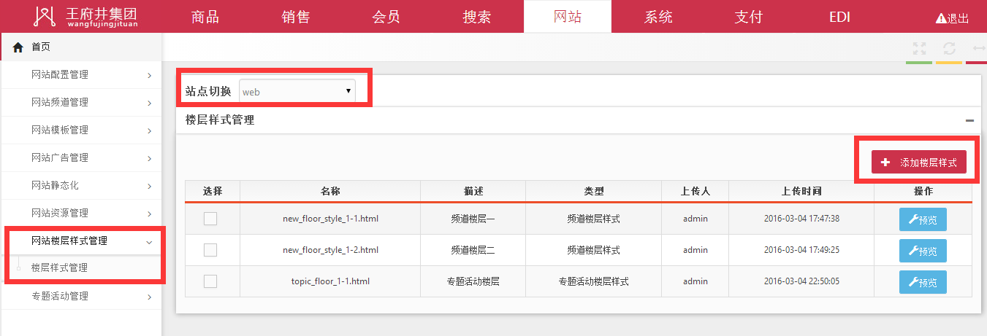

操作路径：网站楼层样式管理/楼层样式管理/站点切换/添加楼层样式

操作画面

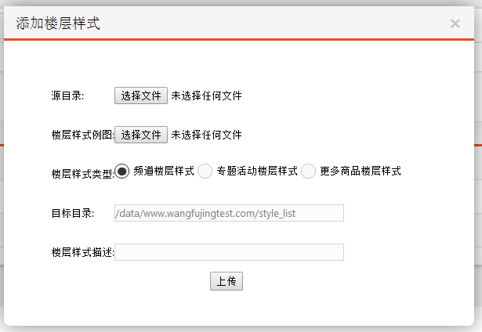

源目录：要上传的样式文件，点击选择文件在弹出窗口中选中我们要上传的样式文件

楼层样式例图：楼层样式的预览图片，点击选择文件在弹出窗口中选中样式的预览图片

楼层样式类型：选择楼层样式对应的位置，

例1：我们上传的是频道的楼层样式，就选择频道楼层样式

例2： 我们上传的是专题活动页上样式的楼层样式，就选择专题活动楼层

目标目录：样式文件在服务器上的存储位置

楼层样式描述：对我们要上传的样式文件做一个简单的描述

例1：女人节专题活动楼层样式

例2：蓝色扁平化楼层样式

上传：点击后上传我们的样式文件

# 专题活动管理

## 活动建立

操作流程:专题活动管理/专题活动管理/站点切换/添加资源/录入信息/保存

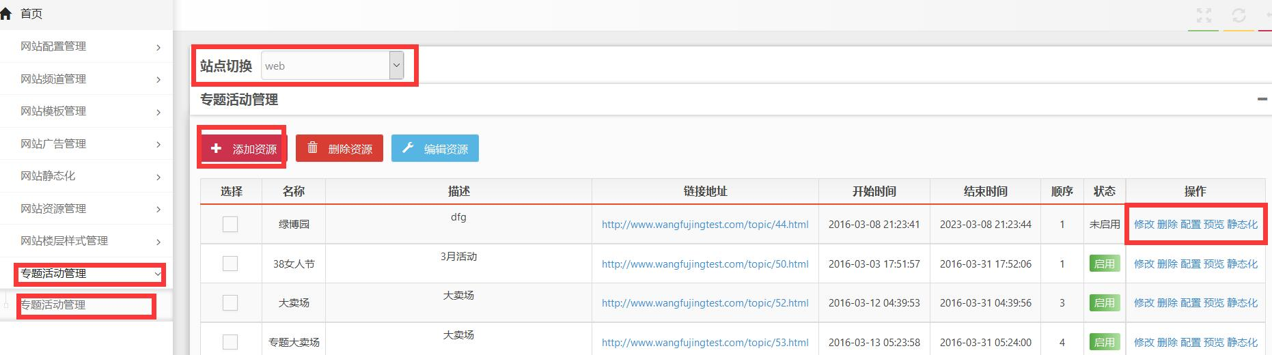

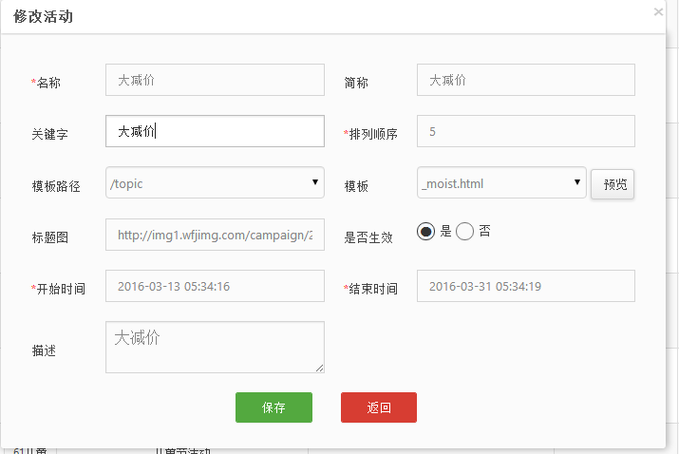

名称:专题活动名称

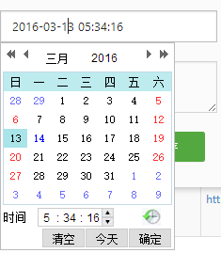简称:专题活动简称

关键字:该活动的关键字

排列顺序:数越小排名越高

模板路径:/topic

模板:_moist.html

标题图:

是否生效:该活动是否生效

开始时间:活动的开始时间

结束时间:活动的结束时间

描述:活动的简要描述



修改:修改活动信息

删除:删除活动

配置:配置专题活动楼层

预览：活动预览

静态化：将专题活动静态化

## 配置专题活动楼层

操作流程：

1.添加楼层：右键添加楼层/录入信息保存

2.为楼层配广告位：右键添加块/块组

3.为商品块添加商品：

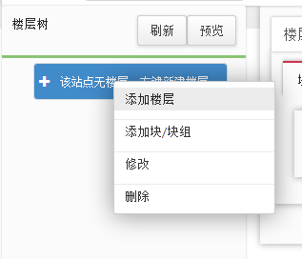 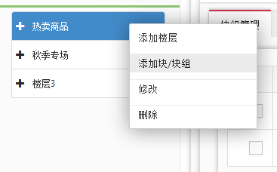

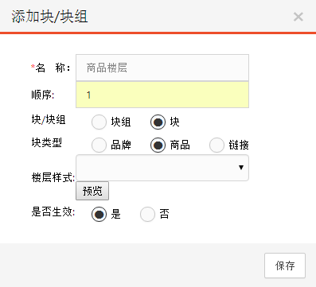

名称：楼层名称

顺序：楼层顺，数越小排名越靠前

块/块组：选择块

块类型：选择商品

楼层样式：楼层模板样式

是否生效：是否在前台展示

保存：保存当前录入

## 楼层添加商品



编码：以商品编码当作筛选条件，输入后点击查询，将输出该商品编码的商品列表

标准品名：以标准品名当作筛选条件，输入后点击查询，将输出该商品标准名称的商品列表

分类编码：以分类编码当作筛选条件，输入后点击查询，将输出该商品分类编码的商品列表

分类：以分类当作筛选条件，输入后点击查询，将输出该商品分类的商品列表

门店：以店当作筛选条件，选择后点击查询，将输出该门店的商品列表

专柜：以专柜作筛选条件，选择后点击查询，将输出该专柜的商品列表

类型：以类型作筛选条件，选择后点击查询，将输出该类型的商品列表

重置：重置筛选条件，方便重新查询

添加：点击添加将复选框选中的商品添加，前台将显示该商品

## 添加品牌块

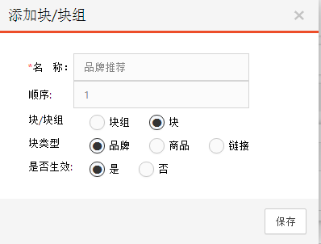

名称：楼层名称

顺序：楼层顺，数越小排名越靠前

块/块组：选择块

块类型：选择品牌

楼层样式：楼层模板样式

是否生效：是否在前台展示

保存：保存当前录入

## 为品牌块添加品牌



品牌编码输入框：可以输入品牌编码进行精确查询

品牌名称输入框：可以输入品牌名称进行精确查询

选择复选框：可以选择单个或多个品牌同时进行添加

查询按钮：点击查询按钮可以根据品牌编码或品牌名称的精确查询

重置按钮：回到初始状态，方便重新查询和添加

添加按钮：点击后添加复选框内选中的品牌到热门品牌